桃江县鲊埠筑基仑加油点
建设项目
环境影响报告表
（报批稿）

建设单位：桃江县鲊埠筑基仑加油点
编制单位：湖南铭越环境科技有限公司

编制日期：二〇二〇年十一月

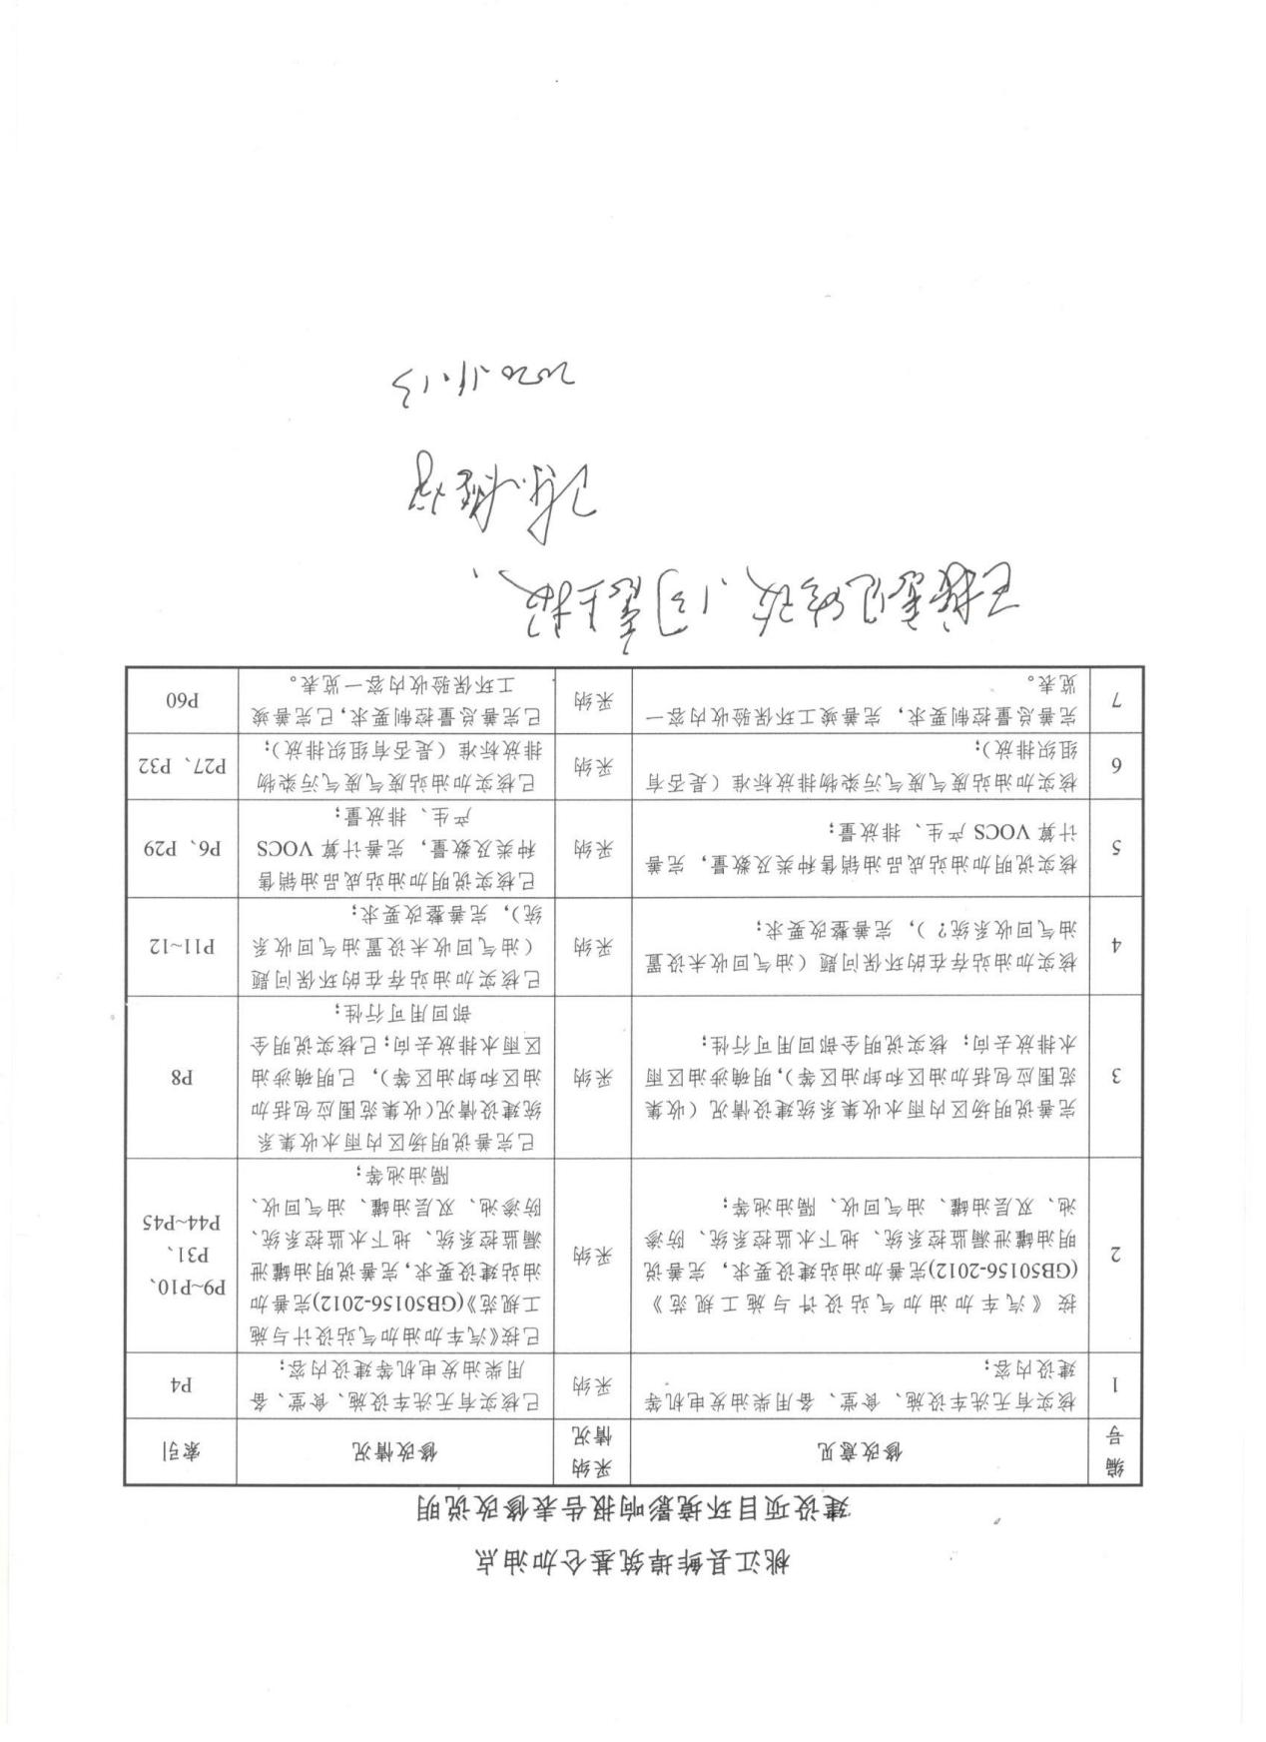
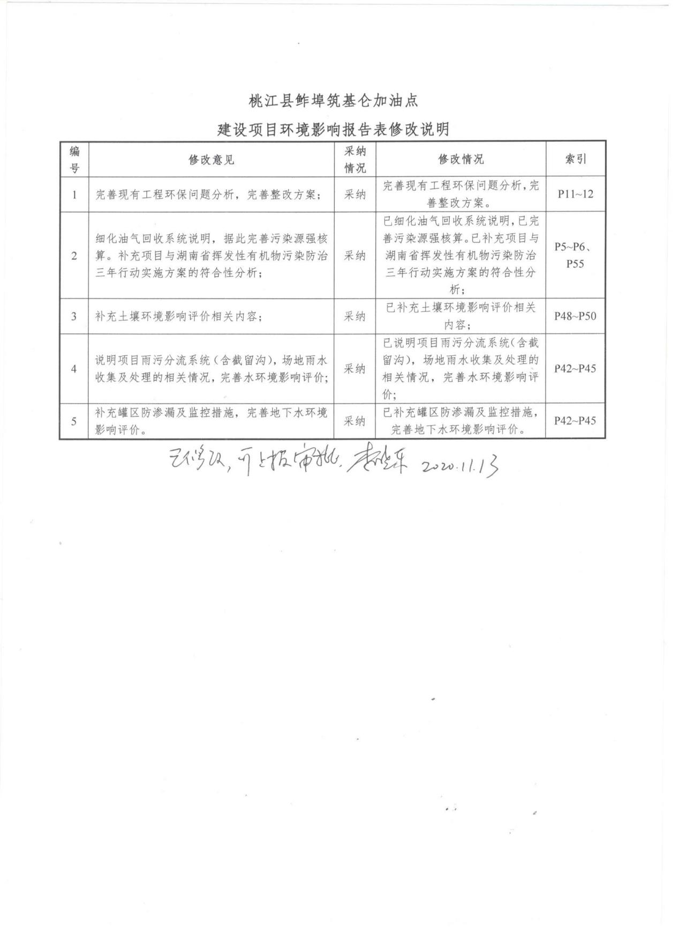
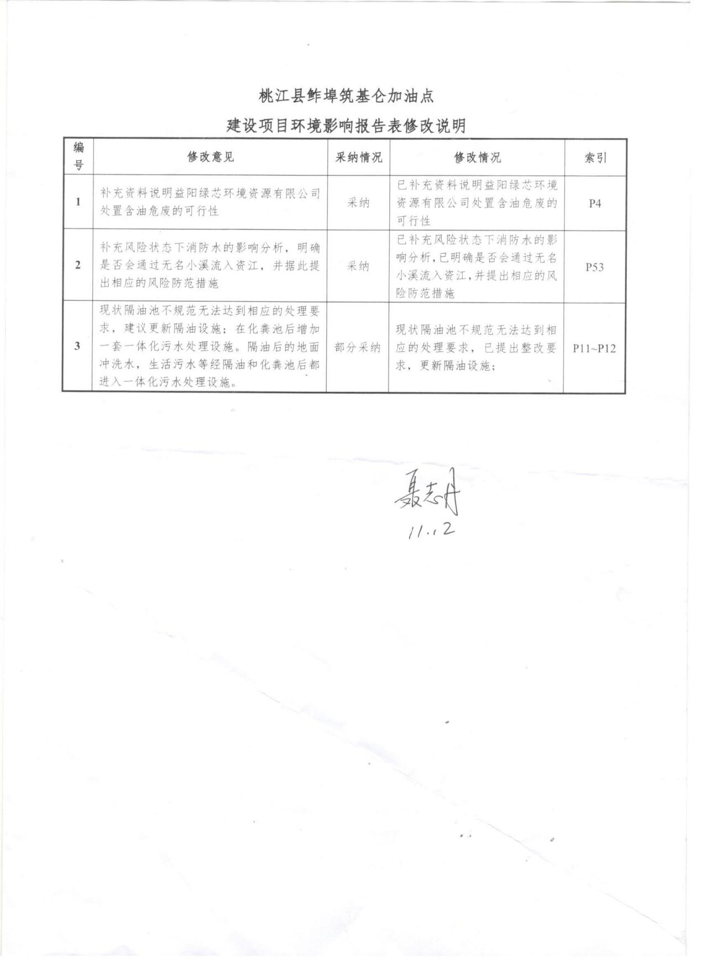
目 录
一、建设项目基本情况 1
二、建设项目所在地自然环境 12
三、环境质量状况 16
四、评价适用标准 25
五、建设项目工程分析 28
六、项目主要污染物产生及预计排放情况 36
七、环境影响分析 37
八、建设项目拟采取的防治措施及预期治理效果 57
九、结论与建议 58

附图：
- 项目位置与碧螺水库位置图
- 项目平面布置图
- 项目周边环境大气、声环境、水环境保护目标图
- 项目监测布点图
- 区域水系图
- 项目排水图
附件：
1.委托书
2.营业执照
3.安全生产行政执法书
4.危废处置协议
5.购油合同
6.成品油零售经营批准书
7.消防大队消防验收意见书
8.危废处理资质
9.监测报告及其质保单
10.专家函审意见
11.执行标准函
附表：
1.自查表
2.建设项目环评审批基础信息表

一、建设项目基本情况
项目名称 | 桃江县鲊埠筑基仑加油点建设项目
建设单位 | 桃江县鲊埠筑基仑加油点
法人代表 | 张美芝 |  |  | 联系人 | 张美芝
通讯地址 | 益阳市桃江县鲊埠回族乡鲊埠社区一里街组
联系电话 | 15773794298 |  | 传真 | - | 邮政编码 |  |  | 413400
建设地点 | 益阳市桃江县鲊埠回族乡鲊埠社区一里街组
立项审批部门 | / |  |  | 备案编号 |  |  | /
建设性质 | 新建改扩建技改 |  |  | 行业类别及代号 |  |  | F5265机动车燃油零售
建筑面积  (平方米) | 971.3 |  |  | 绿化面积  (平方米) |  |  | /
总投资  (万元) | 600 | 其中：环保投资(万元) |  | 23.7 |  | 环保投资占总投资比例 |  |  | 3.95%
评价经费  (万元) | / | 投产日期 |  | 2018年6月
1、项目背景及由来
近年来，桃江经济快速发展，随着机动车保有量的快速增加，油品的需求也成为市场不可缺少的一部分。桃江县鲊埠筑基仑加油点的建设完善了成品油供应网络、服务于人民群众生产生活，可促进桃江经济社会的发展。
桃江县鲊埠筑基仑加油点2016年开始筹建，未办理环评手续，2018年6月办理了营业执照，经营范围为柴油零售。2020年7月该加油点被桃江县应急管理局下达安全生产行政执法文书/现场处理措施决定书（湘益桃江）应急危化股现决[2020]号，要求立即停止汽油经营行为，并封停了汽油机及相关设施。桃江县鲊埠筑基仑加油点为了履行环保责任，申请补办环评手续。桃江县鲊埠筑基仑加油点为履行好新时代生态环境保护的主体责任，委托湖南铭越环境科技有限公司编制本加油点的环境影响评价文件。
本项目属于《建设项目环境影响评价分类管理名录》中的第四十大类（社会事业与服务业）中的第124小类（加油、加气站）该进行环境影响报告表编制的项目。
湖南铭越环境科技有限公司接受委托后，立即组织有关技术人员对项目所在地及周围环境现状进行了实地踏勘，收集相关资料，并在此基础上，依据《中华人民共和国环境保护法》、《中华人民共和国环境影响评价法》、《建设项目环境保护管理条例》和环境影响评价技术导则编制完成了本环境影响报告表。
本次评价内容为其营业执照许可的柴油经营（不含汽油），今后加油点升站需经营汽油时，再按规定办理相关手续。
- 项目概况
项目名称：桃江县鲊埠筑基仑加油点建设项目
建设单位：桃江县鲊埠筑基仑加油点
建设地点：益阳市桃江县鲊埠回族乡鲊埠社区一里街组
中心地理坐标：（111°48′37.07392″E，28°30′42.96398″N）
建设性质：新建（补办环评）
项目投资：600万
加油点位于桃江县鲊埠回族乡鲊埠社区一里街组，北边、南边为农田，东边、西边为居民。加油点北边为乡道与西面G207相接。
- 工程规模及内容
本项目总用地面积1453.3m²，总建筑面积971.3m²，其中站房面积约238m²，罩棚面积693m²，整个加油点地面全部硬化。加油点设4台潜油泵式加油机（其中2台用作汽油经营的加油机已被封停，未利用；仅使用2台用作柴油经营。），地埋式储油罐4个（目前有2个闲置，仅使用2个储存柴油，容积均为30m³）。站房有营业厅、财务室、休息室、存储间、食堂、厕所、杂物间、监控室。据建设单位介绍，该加油点建构筑物结构形式、基本功能、耐火等严格遵循《汽车加油加气站设计与施工规范》（GB50156-2012）（2014年版）和《建筑设计防火规范》（GB50016-2014）（2018年版）相关要求，参照执行中国石油《加油站建设标准设计》和加油站建设的有关标准及要求建设。根据《汽车加油加气站设计与施工规范》（GB50156-2012 2014年版）中表3.0.9条加油站的等级划分，三级加油站要求：油罐总容积V≤90m³，且单罐容积≤30m³（注：柴油罐容积可折半计入油罐总容积）。柴油罐容积按折半计，闲置油罐的不考虑，油罐总容积为30m³，柴油单罐V≤50m³，因此本项目属于三级加油点。本项目工程建设内容见下表。
表1-1 项目组成一览表
类别 | 项目名称 | 工程内容及规模 | 备注
主体工程 | 加油区罩棚 | 罩棚面积693m²，罩棚内的构筑物建筑面积为346.5m² | 钢结构
主体工程 | 加油机 | 单枪加油机4台（其中2台已封停） | 已建
主体工程 | 站房 | 建筑面积238m² | 已建
主体工程 | 埋地双层储油罐 | 30m³柴油罐2具（储存0#柴油）；另有2个油罐闲置 | 已建
辅助工程 | 厕所 | 1间位于站点西边 | 已建
辅助工程 | 杂物间 | 3间 | 已建
公用工程 | 供水 | 乡镇自来水供给，水源为碧螺水库 | 附图1
公用工程 | 供电 | 市政供电，设置工作接地、防雷、静电接地 | 已建
环保工程 | 废水处理 | 职工与司乘人员生活污水进化粪池，定期清掏；地面冲洗用水进隔油池沉淀，定期清掏用于绿化。 | 已建
环保工程 | 废气处理 | 采用密闭卸油方式、地埋式储油罐、防渗池、自封式加油机有一次、二次油气回收系统，食堂油烟采用家用油烟净化器处理后在楼顶烟囱达标排放。 | 已建
环保工程 | 噪声防治 | 加油点油泵，加油机采用低噪音设备 | 已建
环保工程 | 固废处理 | 设置了1处垃圾收集站，生活垃圾经收集后由当地环卫部门定期统一清运；危险废物暂存于加油点内规范设置的危废桶中，交由益阳绿芯环境资源有限公司定期清运处理。 | 已建  附件9
环保工程 | 地下水污染防治 | 罐区：整体钢筋水泥浇注储罐池；采用钢制双层埋地卧式油罐进行油品的存储；罐区设置一个防渗观测井。输油管线设置暗沟铺设并防渗；加油区地面防渗硬化并设置导流沟渠并防渗。 | 已建
消防 | 消防器材 | 设置了手提式干粉灭火器16瓶，每2只灭火器存放于1个灭火器箱内。推车式灭火器有3罐，油罐区设置2罐。站区设置灭火毯2块，置于消防器材箱；2m³消防沙。 | 已建
表1-2 本项目主要建（构）筑物一览表
序号 | 名称 | 规格 | 结构型式 | 备注
1 | 加油站房 | 总高度5.0 m | 两层，砖混结构 | 建筑面积238m²
2 | 加油罩棚内构筑物 | 罩棚柱高6.0m | 型钢结构 | 建筑面积346.5m²
3 | 围墙 | 地面以上2.2m高非燃烧实体围墙 | 砖混 | 除北边面向道路侧外，其他三侧沿用地红线设置围墙。
4 | 加油机 | 4个 | 中油标准 | 4台双枪潜油泵型加油机，其中2台已封机
5 | 加油岛 | 4个 | 单柱 | 单柱岛4个
6 | 营业厅 | 总高度4m | 一层，砖混结构 | 建筑面积64m²
7 | 财务室 | 总高度4m | 一层，砖混结构 | 建筑面积20m²
8 | 杂物间 | 总高度4m | 一层，砖混结构 | 营业厅东、西侧，建筑面积48m²
9 | 值班室 | 总高度4m | 一层，砖混结构 | 建筑面积20m²
10 | 休息室 | 总高度4m | 一层，砖混结构 | 营业厅东、西侧，建筑面积40m²
11 | 存储间 | 总高度4m | 一层，砖混结构 | 建筑面积15m²
12 | 化粪池 | 3m³ | 砖混 | 1座，设在项目西边
13 | 隔油沉淀池 | — | 砖混 | 1座，设在项目东边。
14 | 硬化地面 | — | — | 水泥混凝土，包含进出口硬化地面、罩棚四周
15 | 发电机房 | 1间 | 砖混 | 设一备用柴油发电机
16 | 消防砂池 | 2m³ | — | 设在东边油罐区的西侧
- 主要设备
表1-3 主要设备清单
序号 | 名称 | 数量 | 规模型号 | 备注
1 | 双层罐S/F | 2具 | SF，30m³ | 埋地，闲置
2 | 0#柴油双层罐S/F | 2具 | SF，30m³ | 埋地
3 | 油枪加油机 | 4台 |  | 2个已封机
4 | 液位仪 | 4台 |  | 与油罐配套
5 | 手提式干粉灭火器 | 16罐 | MFZ/ADV8
6 | 推车式干粉灭火器 | 3罐 | MFTZ/ABC35
7 | 消防沙 | 2m³
8 | 灭火毯 | 2套
9 | 油气回收系统 | 4套 |  | 2个已封机
10 | 柴油发动机 | 1台
- 油品周转量及能源消耗

表1-4 油品周转量及能源消耗
序号 | 名称 | 数量 | 单位 | 运输方式 | 站区最大储存量 | 备注
1 | 0#柴油 | 200 | t/a | 油罐车 | 50t | 供应商益阳石化
2 | 电 | 18000 | KW·h/a |  |  | 市政变电站
3 | 水 | 176 | m³/a |  |  | 乡镇供水
5.1主要原辅材料理化性质
柴油的理化性质和危险特性如下表：
表1-5 柴油的理化性质和危险特性
第一部分 危险性概述
危险性类别： | 第3.3类高闪点 易燃液体 |  |  | 燃爆危险： |  |  | 易燃
侵入途径： | 吸入、食入、经皮吸收 |  |  | 有害燃烧产物： |  |  | 一氧化碳、二氧化碳
环境危害： | 该物质对环境有危害，应特别注意对地表水、土壤、大气和饮用水的污染。
第二部分 理化特性
外观及性状： | 稍有粘性的棕色液体。 |  | 主要用途： |  |  | 用作柴油机的燃料等。
闪点（℃）： | 45～55℃ |  | 相对密度（水＝1）： |  |  | 0.87～0.9
沸点（℃）： | 200～350℃ |  | 爆炸上限％（V/V）： |  |  | 4.5
自然点（℃）： | 257 |  | 爆炸下限％（V/V）： |  |  | 1.5
溶解性： | 不溶于水，易溶于苯、二硫化碳、醇，易溶于脂肪。
第三部分 稳定性及化学活性
稳定性： | 稳定 | 避免接触的条件： |  |  | 明火、高热
禁配物： | 强氧化剂、卤素 | 聚合危害： |  |  | 不聚合
分解产物： | 一氧化碳、二氧化碳
第四部分 毒理学资料
急性毒性： | LD50 LC50
急性中毒： | 皮肤接触柴油可引起接触性皮炎、油性痤疮，吸入可引起吸入性肺炎，能经胎盘进入胎儿血中。
慢性中毒： | 柴油废气可引起眼、鼻刺激症状，头痛。
刺激性： | 具有刺激作用
最高容许浓度 | 目前无标准
- 总平面布置
本项目位于益阳市桃江县鲊埠回族乡鲊埠社区一里街组。加油点北边为乡道与西面G207相接。站内中央位置为加油区（罩棚），设4台加油机（两台已封机），加油区南侧为服务区、站房。加油区西测为厕所。站房正北侧为油罐区，油罐区设4具SF埋地油罐（两个闲置）。站房正东侧为监控室、财务室、休息室，西侧为值班室、休息室、杂物间，南侧为存储间、食堂、厕所。站区总平面布置图见附图2。
本项目配电室距油罐区10m，食堂距油罐区20m，满足《汽车加油加气站设计与施工规范》（GB50156-2012 2014年版，5.0.8“站内平面布置”的要求，即加油加气站的变配电间或室外变压器应布设在爆炸危险区域之外。桃江县公安消防大队已消防验收，见附件6。
对比《汽车加油加气站设计与施工规范》（GB50156-2012 2014年版）中相应规定，本项目的柴油设备满足与站外建筑物的安全间距，详情如下表。
表1-6 柴油油设备与站外（建）构筑物的安全距离（m）
站外建筑物 |  | 埋地油罐 | 本项目室外最近居民点
 |  | 三级站 | 名称 | 距离
民用建筑物保护类别 | 一类保护物 | 6 | 东侧居民点 | 10
民用建筑物保护类别 | 二类保护物 | 6 | 东侧居民点 | 10
民用建筑物保护类别 | 三类保护物 | 6 | 东侧居民点 | 10

- 公用工程
（1）给水
本项目用水来自乡镇自来水。加油点提供食宿。项目用水主要为职工生活用水、地面冲洗用水，根据湖南省地方标准《用水定额》（DB43/T388-2020）中农村居民生活分散式供水通用值为90L/人.d 计，在此考虑少量顾客卫生间用水，生活用水量按照100L/人.d计。本项目有员工2人，则本项目生活用水用量约为0.2m³/d（73m³/a）。地面冲洗用水为每月冲洗一次，每次用水为1m³，则其用水量为12m³/a。本项目总用水量为85m³/a。
（2）排水
本项目外排废水主要为职工与司乘人员生活污水。室外排水采用雨、污分流制排水系统。由于加油区设置罩棚，且罩棚旁有排水沟，雨水不会涌入加油区，因此加油区“跑冒滴漏”产生的油品不会进入初期雨水，少量初期雨水进入罩棚区截水沟，经隔油池处理后用于绿化，不会对附近地表水体产生不利影响。
本项目废水产生系数按0.9记，则本项目生活污水产生量为0.18m³/d（65.7m³/a）。场地清洗废水产生量为10.8m³/a。其中65.7m³/a生活污水进入化粪池定期清掏，用于周围菜地浇灌。10.8m³/a的场地清洗废水由隔油池进沉淀池后用于绿化，油泥定期清掏交由益阳绿芯环境资源有限公司处置。
（3）供电系统
本项目用电为市政供电，年用电量约为18000KW·h/a，供电为电压380/220V的外接电源。项目在站房内设置配电室，负责加油机及工作区域动力及照明配电。
- 消防
本项目设计规模为三级加油点，根据《汽车加油加气站设计与施工规范》（GB50156-2012）第9.0.2条。加油机周围设置了净重4kg的手提式干粉灭火器16具，提车式干粉灭火器3具，灭火毯2个。灭火器均置于灭火器箱中，置于明显及便于取用处，并设专人管理。另设消防沙2立方。
1）本项目站址与周围重要公共建筑物及其它各类建、构筑物防火间距符合《建筑设计防火规范》（GB50016－2006）、《汽车加油加气站设计与施工规范》（GB50156-2012）。
2）站内各建筑物耐火等级、结构型式、地面做法均同样是按防火、防爆要求设计建造。
3）危险场所电气设计是严格按照《爆炸和火灾场所电力装置设计规范》设计建造的，具有可靠的电气防爆和安全措施。
4）站内室外工艺设备、罩棚、站房等建构筑物防雷、接地均是严格按照《建筑物防雷设计规范》和《化工企业静电接地装置设计规定》设计、施工。
5）加油点配置16个干粉灭火器，其数量和要求均满足《建筑灭火器配置设计规范》，以便能及时扑灭初起火灾。
6）本工程在站内设置泄漏自动报警设施，用以监测事故泄漏报警和设备的泄漏检测。警告操作、施工人员采取必要的安全措施。
7）加油点设置2.2米高的不燃烧实体围墙。
（5）自动控制、监控系统
加油机设置紧急拉断阀；储罐液位计（预留接口）。该站设置视频监控，其视频监控分别布置在储油罐区、加油区及罩棚等部位。
8、劳动定员及工作制度
本项目劳动定员2人，其中管理人员1人，加油员1人，年工作日365天，24小时营业，实行两班制。
与本项目有关的原有污染情况及主要环境问题
桃江县鲊埠加油点成立于2010年，位于益阳市桃江县鲊埠回族乡鲊埠社区一里街组，经营范围为：柴油。项目已建设完毕投入运营，无遗留环境污染问题。项目运营运行至今，未收到相关的环保投诉。项目所在区域无自然保护区、风景名胜区、重点文物保护单位、濒危珍稀野生动植物。
- 项目污染源监测：
目前站区无组织排放废气为储罐大、小呼吸废气，主要污染物为非甲烷总烃。为了解加油点现状排污情况，本次环评委托湖南谱实检测技术有限公司（2020.9.16~2020.9.17）对站区的无组织废气进行了监测。无组织废气污染源监测结果如下：

表1-7 非甲烷总烃检测结果 计量单位：mg/m³
采样点位 | 检测项目 | 检测结果
采样点位 | 检测项目 | 9月16日 |  |  |  | 9月17日
采样点位 | 检测项目 | 第一次 | 第二次 | 第三次 | 第一次 |  | 第二次 | 第三次
Q1 加油点北侧外 3m处（上风向） | 非甲烷  总烃 | 0.42 | 0.35 | 0.36 | 0.40 |  | 0.38 | 0.43
Q2 加油点南侧外 3m处（下风向） | 非甲烷  总烃 | 0.65 | 0.79 | 0.78 | 0.70 |  | 0.71 | 0.74
标准限值 |  | 4.0mg/m³
《大气污染物综合排放标准》（GB16297-1996）二级标准
从上表可知：监测结果满足《大气污染物综合排放标准》（GB16297-2012）表2无组织排放浓度限值。
2、项目存在环境问题：
根据现场踏勘可知项目目前存在的主要环境问题如下：
（1）未设危废间、未设置危废桶；
（2）当发生重大火灾时产生消防废水，根据《汽车加油加气站设计与施工规范 GB50156-2012》三级加油站消火栓消防用水量应小于10L/s，LPG储罐埋地敷设时，连续给水时间不应少于1h。需设应急事故水池36m³，如果发生火灾，消防废水应导入应急池，经处理达标后排放，防止流入无名小溪进入资江。
（3）隔油池无法正常处理废水，需修缮。
现状照片详见如表1-8：
3、整改措施要求：
本项目整改措施要求详见下表。
表1-9 项目整改措施要求
污染物 |  | 整改措施 | 完成时间
废水 | 初期雨水、地面冲洗水、生活污水 | 隔油池修缮，进行防渗处理 | 2021.1.31
废水 | 消防水的收集 | 设置36m³应急事故池 | 2021.1.31
固废 | 含油抹布和手套、地面冲洗沉渣、泥渣 | 增设1个危废间、2个危废暂存桶，并设置好标识 | 2021.1.31

表1-8 项目现状照片
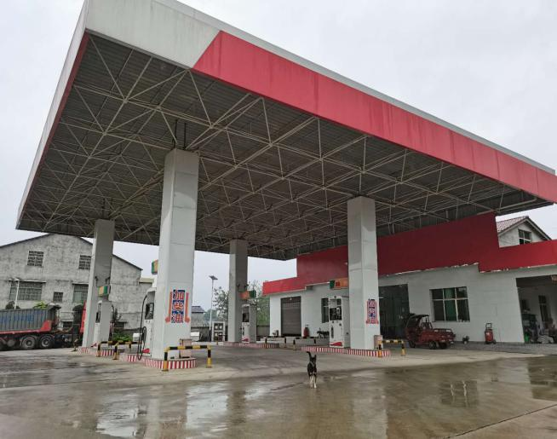 | 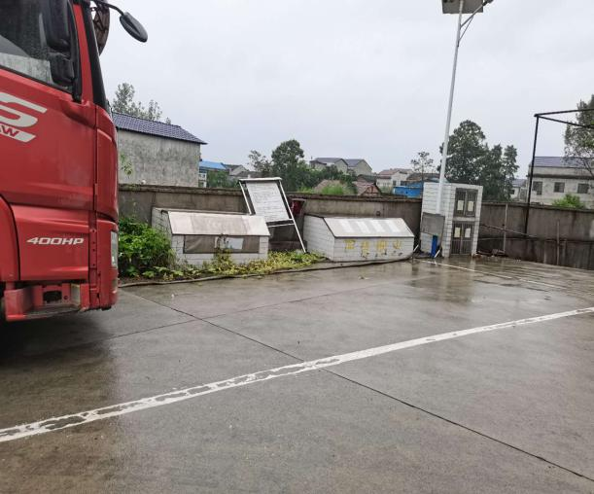
加油点 | 卸油点、消防沙池
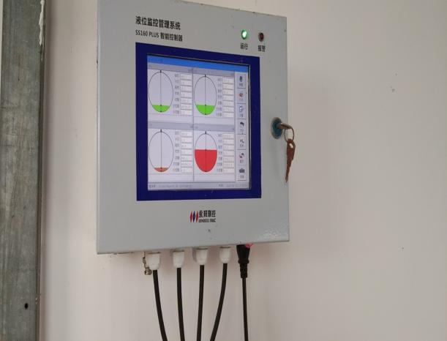 | 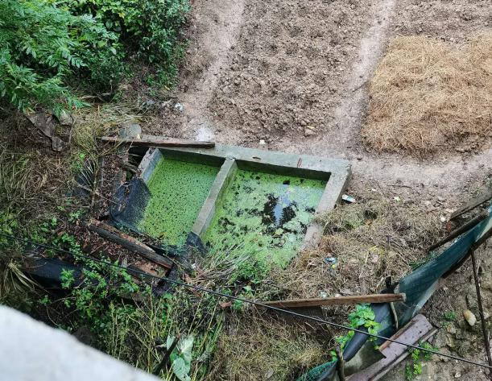
液位计 | 化粪池
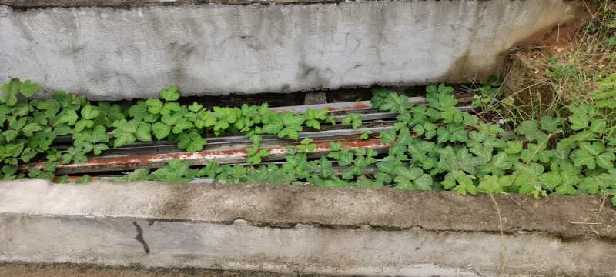 | 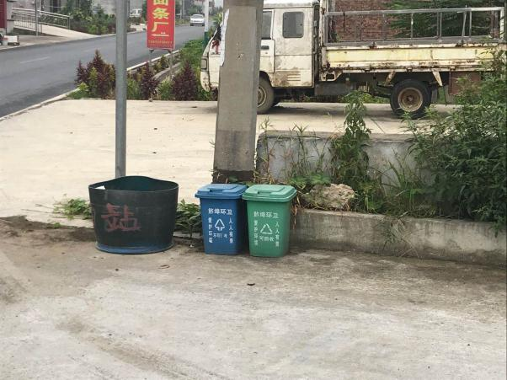
隔油池 | 垃圾站点
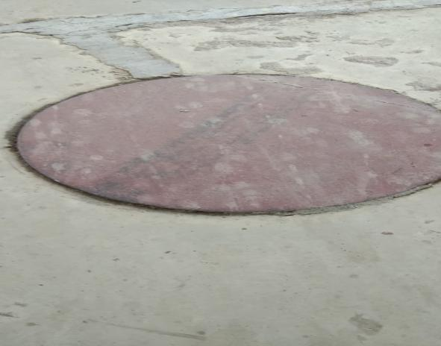 | 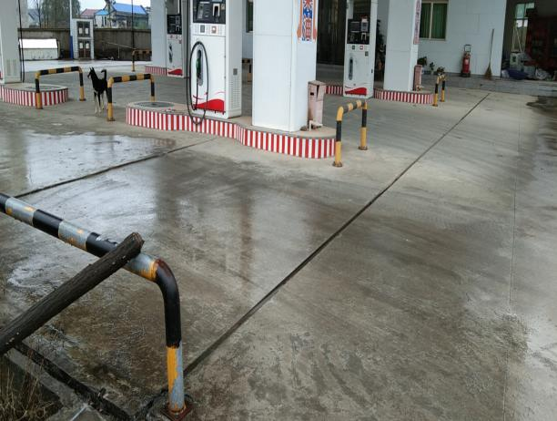
地下水监测井 | 截流沟

建设项目所在地自然环境简况
自然环境简况（地形、地貌、地质、气候、气象、水文、植被等）：
1、地理位置
桃江县位于湘中偏北，资江中下游。地理坐标为东经111°36′~112°19′,北纬28°13′~28°41′。四周临五个县，一个市。全县土地面积2063平方公里，耕地61万亩，山地235万亩，森林覆盖率54%，全县辖15个乡镇，773个自然村。
本项目位于桃江县鲊埠加油点位于桃江县鲊埠回族乡鲊埠社区一里街组，中心地理坐标为：111°48′37.07392″E，28°30′42.96398″N。
2、地形地貌地质
桃江县境地貌类型多样，山、丘、岗、平犬牙交错。山地以西南部居多，丘陵主要分布在西北部和东部，岗地分布于平原与丘陵之间，平原分布在中部资江和溪河两岸以及山间谷地之中。桃江县地处雪峰山余脉向洞庭湖平原过渡的丘陵地带，属低山丘岗地貌，最高点雪峰坳海拔335.4m，最低海拔37m。境内土壤主要以土母岩、板页岩为主，上层厚度一般在40-50cm，大部分土壤肥沃，矿物质丰富，养分含量高，适宜楠竹生长。
根据“中国地震烈度区划工作报告”中地震区（带）的划分，本桃花江镇属长江中下游地震亚区的麻城—岳阳—宁远地震带。该带孕震、控震的资江断裂带一般以低于5级地震形势释放能量。本区属弱震区，地震基本烈度为Ⅵ度，地震动峰值加速度为0.05 g，地震动反应谱特周期为0.35 s。
3、气象气候
桃江县处于中亚热带向北亚热带过度地区，属中亚热带大陆性季风湿润气候区。气候温暖，四季分明，热量充足，雨季明显，春温多变，夏秋多旱，严寒期短，暑热期长。具体参数如下：
历年最高气温 41.80℃
历年最低气温 -11.30℃
年平均气温 16.6℃
年平均气压 1010.8 hPa
年平均降雨量 1569 mm
年最大降雨量 2255mm
年最小降雨量 1041mm
平均干燥度 0.9
相对湿度 82%
年均降雪日数 10.5天
最大积雪厚度为 22cm
常年主导风向 NE
平均风速 1.8m/s
4、水文
（1）地表水
项目所在区域地表水体主要有资江。
资江属洞庭湖水系，长江的一级支流，发源于广西资源县境内猫儿山东北麓， 浩浩北去，最后注入湖南省洞庭湖，流经广西资源县、湖南城步县、武冈市、隆回县、洞口县、邵阳县、邵阳市、新邵县、冷水江市、新化县、安化县、桃江县和益阳市，共13个县市，干流全长713公里，流域面积282142平方公里，平均坡降0.65‰，流域内多山地和丘陵，地势大致西南高、东北部低，资江流经桃江县域102公里，河道平均坡降0.38‰；河道平均宽度280m，最大流量：11800m³/s，最小流量：90.5m³/s；多年平均流量：688m³/s；最高洪水水位：40.79m；最低枯水水位：34.29m；多年平均水位：35.57m。
（2）地下水
桃江县境水资源蕴藏量较大。1986-2000年，年平均水资源总量261.21亿立方米。县境年平均降水总量33.63亿立方米，占湖南省降水总量的1.1%。陆地蒸发14.42亿立方米，地表径流总量18.7亿立方米，资江过境水量223.7亿立方米，地下水量3.88亿立方米。可利用水量22.58亿立方米，为全国平均水平的1.16倍、为湖南省平均水平的81%。已利用水量4.09亿立方米，占可利用水量的18.1%，其中蓄、引、提总水量为3.25亿立方米，人畜用水量0.643亿立方米，其他用水量0.2亿立方米。
本项目所在区域地下水的补给主要为大气降水和资江水。地下水位及水量变化增减受季节因素的影响，项目周围的居民饮用水都是乡镇供水，水源为碧螺水库。
5、植被与生物
桃江县属中亚热带常绿阔叶林北部亚地带植被和栽培植被区。植物区系以华东、华中区系过渡地带为主。项目所在区域野生动物较少，主要有黄鼠狼、野兔、老鼠、蛇类、青蛙、山雀、八哥等。家畜主要有猪、牛、羊、鸡、鸭、兔等。水生鱼类资源主要有草鱼、鲤鱼、鲫鱼、鲭鱼、鲢鱼等。项目所在区域未发现野生的珍稀濒危动植物种类。区域地带性植被为常绿阔叶林，受人为活动影响，目前区内植被类型较为单一，以针叶林为主。林木多以马尾松、杉木为主，常绿阔叶林的痕迹在灌丛中尚有残存。周边无风景名胜和自然保护区。
6、区域环境功能区划
本项目所在地环境功能属性见下表。
表2-1 项目区域环境功能属性
编号 | 项目 | 功能属性及执行标准
1 | 地表水 | 《地表水环境质量标准》（GB3838-2002）III类标准，
2 | 环境空气质量功能区 | 二类区，执行《环境空气质量标准》（GB3095-2012）二级标准。
3 | 声环境功能区 | 执行《声环境质量标准》（GB3096-2008）中2类标准
4 | 是否基本农田保护区 | 否
5 | 是否森林公园 | 否
6 | 是否生态功能保护区 | 否
7 | 是否水土流失重点防治区 | 否
8 | 是否人口密集区 | 否
9 | 是否重点文物保护单位 | 否
10 | 是否三河、三湖、两控区 | 是（两控区）
11 | 是否水库库区 | 否
12 | 是否污水处理厂集水范围 | 否
13 | 是否属于生态敏感与脆弱区 | 否

环境质量状况
建设项目所在地区域环境质量现状及主要环境问题（环境空气、地面水、地下水、声环境、生态环境等）：
1、大气环境现状调查与评价
（1）区域环境空气质量达标判定
本次评价收集了桃江县2019年的环境空气质量监测数据。桃江县2019年大气常规监测结果如下表所示：
表3-1 2019年桃江县常规监测因子年平均浓度
污染物 | 年评价指标 | 现状浓度/  (ug/m³) | 标准值/  (ug/m³) | 占标率/% | 达标情况
PM_{2.5} | 年平均质量浓度 | 40 | 35 | 114 | 不达标
PM₁₀ | 年平均质量浓度 | 65 | 70 | 92.9 | 达标
SO₂ | 年平均质量浓度 | 6 | 60 | 10 | 达标
NO₂ | 年平均质量浓度 | 12 | 40 | 30 | 达标
CO | 百分之95位数  日平均质量浓度 | 1300 | 4000 | 32.5 | 达标
O₃ | 百分之90位数日最大8小时平均质量浓度 | 116 | 160 | 72.5 | 达标
如表可知桃江县O₃、NO₂、SO₂、PM₁₀和CO满足《环境空气质量标准》（GB3095-2012）中的二级标准限值，PM_{2.5}不达标，因此项目所在区域为不达标区。主要不达标因子为PM_{2.5}，不是本项目的主要产污因子。主要原因为桃江城区土建施工活动产生的扬尘量较大，后期随着《益阳市大气污染防治“蓝天保卫战”三年行动计划（2018~2020）》的实施，城区的PM₁₀、PM_{2.5}浓度将逐渐减小，区域环境空气质量将得到改善。
（2）区域环境质量现状
为了解区域环境空气质量情况，2020年9月16日至9月22日由湖南谱实检测技术有限公司对本项目所在地的大气环境现状进行了为期7天的现状监测。
1）监测点位
表3-1 污染物补充监测点位基本信息
监测点  名称 | 坐标/m |  | 监测  因子 | 监测时段 | 相对厂址方位 | 相对站区距离/m
监测点  名称 | X | Y
G1桃江二中 | 111°48′54.66837″ | 28°30′45.55083″ | TVOC | 8小时均值，连续监测7天 | 东北 | 340m
2）监测方法
监测方法见下表。
表3-2 污染物补充监测方法
序号 | 检测项目 | 分析方法 | 检出限
1 | TVOC | 吸附管采样-热脱附/气相色谱-质谱法 | 0.0003mg/m³
3）评价标准和方法
TVOC评价标准采用《环境影响评价技术导则 大气环境》（HJ2.2-2018）附录D中TVOC 8h平均浓度限值。评价方法采用对标法。
4）监测结果及评价
a)监测期间气象条件
表3-3 监测期间气象条件
气象参数 | 日期
气象参数 | 9.16 | 9.17 | 9.18 | 9.19 | 9.20 | 9.21 | 9.22
天气 | 晴 | 阴 | 阴 | 阴 | 阴 | 阴 | 阴
气温（℃） | 23.5 | 21.2 | 19.7 | 20.1 | 17.7 | 20.6 | 24.7
气压（KPa） | 101.1 | 101.6 | 102.3 | 101.8 | 102.5 | 101.4 | 100.9
风向 | 北 | 西北 | 西北 | 西北 | 西北 | 西北 | 北
风速（m/s） | 1.1 | 1.3 | 1.2 | 1.4 | 1.5 | 1.6 | 1.4
b)监测结果统计及评价
环境空气补充监测数据见表3-4。

表3-4 环境空气监测结果
采样点位 | 采样日期 | 检测结果（计量单位：μg/m³）
采样点位 | 采样日期 | TVOC
G1：桃江县  二中加油点（项目东侧360米） | 2020.9.16 | 135
G1：桃江县  二中加油点（项目东侧360米） | 2020.9.17 | 144
G1：桃江县  二中加油点（项目东侧360米） | 2020.9.18 | 119
G1：桃江县  二中加油点（项目东侧360米） | 2020.9.19 | 163
G1：桃江县  二中加油点（项目东侧360米） | 2020.9.20 | 128
G1：桃江县  二中加油点（项目东侧360米） | 2020.9.21 | 165
G1：桃江县  二中加油点（项目东侧360米） | 2020.9.22 | 140
标准限值 |  | 600
参考标准：《环境影响评价技术导则 大气环境》（HJ2.2-2018）附录D
根据上表数据可知，监测点位TVOC达到《环境影响评价技术导则 大气环境》（HJ2.2-2018）附录D。
（3）大气环境质量现状评价结论
综上所述，项目所在区域TVOC监测数据达标，满足《环境影响评价技术导则 大气环境》（HJ2.2-2018）附录D。
2、地表水环境现状调查与评价
为了解区域地表水质量情况，本次环评委托湖南谱实检测技术有限公司2020年9月16日~9月18日，对项目所在地的地表水环境现状进行了监测。监测结果见下表：

表3-6 桃江无名小溪断面监测数据 单位：mg/L（pH无量纲）
检测项目 | 检测结果 |  |  |  |  |  | 标准限值 | 是否达标
检测项目 | S1加油点西北面的无名小溪上游100m |  |  | S2加油点西南面的无名小溪下游330m |  |  | 标准限值 | 是否达标
检测项目 | 2020.9.16 | 2020.9.17 | 2020.9.18 | 2020.9.16 | 2020.9.17 | 2020.9.18 | 标准限值 | 是否达标
pH 值 | 6.86 | 6.89 | 6.92 | 6.91 | 6.82 | 6.85 | 6～9 | 达标
化学需氧量 | 9 | 10 | 10 | 12 | 13 | 14 | ≤20mg/L | 达标
石油类 | ND | ND | ND | ND | ND | ND | ≤0.05mg/L | 达标
氨氮 | 0.189 | 0.201 | 0.196 | 0.236 | 0.255 | 0.239 | ≤1.0mg/L | 达标
总磷 | 0.05 | 0.06 | 0.06 | 0.08 | 0.09 | 0.09 | ≤0.2mg/L | 达标
备注：“ND”表示检测结果低于检出限
由表3-6可知，与项目相近的地表水-无名小溪各监测因子均符合《地表水环境质量标准》（GB3838-2002）中Ⅲ类水质功能标准的要求。
3、地下水环境质量现状
为了解区域地下水质量情况，本次环评委托湖南谱实检测技术有限公司2020年9月16日，对项目所在地的地下水环境现状进行了监测。加油点周围居民饮用水为乡镇供水，原有地下水井均不作饮用功能，仅用于卫生清洁、菜地浇灌。监测结果见下表：

表3-7 地下水监测结果 计量单位：mg/L，pH 值：无量纲，总大肠菌群：MPN/100mL
检测项目 | 检测结果 |  |  | 标准限值 | 是否达标
检测项目 | D1鲊埠加油点井口 | D2鲊埠加油点东侧居民水井 | D3 鲊埠加油点东南侧居民水井 | 标准限值 | 是否达标
pH 值 | 7.15 | 7.09 | 7.32 | 6.5≤pH≤8.5 | 达标
耗氧量 | 0.92 | 1.12 | 0.85 | ≤2.0 | 达标
氨氮（以N计） | 0.042 | 0.029 | 0.033 | ≤0.5 | 达标
氟化物 | 0.25 | 0.20 | 0.15 | 1.0 | 达标
硝酸盐（以N计） | 0.45 | 0.69 | 0.32 | ≤20 | 达标
总大肠菌群 | ND | ND | ND | ≤3.0 | 达标
铅 | ND | ND | ND | 0.01 | 达标
镉 | ND | ND | ND | 0.005 | 达标
砷 | ND | ND | ND | 0.01 | 达标
六价铬 | ND | ND | ND | 0.05 | 达标
泵 | ND | ND | ND | 0.001 | 达标
石油类 | ND | ND | ND | - | 达标
备注：执行《地下水质量标准》（GB/T14848-2017）表1中III类标准
“ND”表示检测结果低于检出限
监测结果表明，各监测因子均满足《地下水质量标准》（GB/T14848-2017）III类水标准限值。
4、声环境质量现状
为了解建设项目所在区域声环境质量现状，湖南谱实检测技术有限公司于2020年9月16日~17日对项目站区四周及附近居民点进行了为期两天的声环境现状监测，监测期间加油点正常运营。
（1）监测点位：
表3-10 声环境监测点位布设一览表
序号 | 点位名称 | 相对方位与距离（站区最近距离）
N1 | 加油点厂区东侧 | E 1m
N2 | 加油点厂区西侧 | W 1m
N3 | 加油点厂区南侧 | S 1m
N4 | 加油点厂区北侧 | N 1m
N5 | 加油点对面居民点 | N 25m
N6 | 加油点西侧居民点 | W 10m
（2）监测因子：等效连续A声级Leq(A)。
（3）监测频次：连续监测2天，每天昼间和夜间各一次。
（4）监测方法与评价标准：四周厂界应执行《工业企业厂界环境噪声排放标准》（GB 12348-2008）中的2类标准。
（5）监测结果及评价
声环境现状监测结果统计与评价分析见下表。
表3-11 声环境现状质量监测结果统计与分析 单位：dB（A）
编号 | 监测点位置 | 昼间Leq |  |  |  | 夜间Leq
编号 | 监测点位置 | 2020.9.16 | 2020.9.17 | 标准 | 评价  结果 | 2020.9.16 | 2020.9.17 | 标准 | 评价结果
N1 | 加油点东侧1m | 54.5 | 53.7 | 60 | 达标 | 43.1 | 42.6 | 50 | 达标
N2 | 加油点南侧1m | 56.7 | 56.3 | 60 | 达标 | 44.2 | 43.7 | 50 | 达标
N3 | 加油点西侧1m | 55.1 | 55.6 | 60 | 达标 | 42.9 | 42.3 | 50 | 达标
N4 | 加油点北侧1m | 55.6 | 54.8 | 60 | 达标 | 45.0 | 45.6 | 50 | 达标
N5 | 加油点对面居民点 | 53.8 | 53.4 | 60 | 达标 | 43.1 | 43.4 | 50 | 达标
N6 | 加油点西侧居民点 | 53.4 | 53.2 | 60 | 达标 | 42.7 | 43.5 | 50 | 达标
由上表可知，项目四周厂界满足，敏感点满足《声环境质量标准》（GB3096-2008）中2类标准，评价区声环境质量现状较好。
5、生态环境质量
项目所在区域野生动物较少，主要有黄鼠狼、野兔、老鼠、蛇类、青蛙、山雀、八哥等。家畜主要有猪、牛、羊、鸡、鸭、兔等。水生鱼类资源主要有草鱼、鲤鱼、鲫鱼、鲭鱼、鲢鱼等。项目所在区域未发现野生的珍稀濒危动植物种类。区域地带性植被为常绿阔叶林，受人为活动影响，目前区内植被类型较为单一，以针叶林为主。林木多以马尾松、杉木为主，常绿阔叶林的痕迹在灌丛中尚有残存。周边无风景名胜和自然保护区。
主要环境保护目标(列出名单及保护级别)：
本项目所在地为乡镇区，5km范围内密集分布着鲊埠社区的居民区，根据项目性质及周围环境特征，确定项目的环境保护目标。
1、环境空气保护目标
项目周边环境空气保护目标见下表及附图3。
表3-12 项目周边环境大气保护目标
名称 | 经纬度 |  | 保护对象 | 保护  内容 | 环境功  能区 | 相对厂址方位 | 相对厂界距离/m
名称 | 经度 | 纬度
鲊埠社区 | 111°48′36.41266″ | 28°30′37.73540″ | 居民 | 约250户，约1000人 | 《环境空气质量标准》（GB3095-2012）中二级标准 | SW | 50~1000
桃江二中 | 111°48′53.44576″ | 28°30′45.80778″ | 学校 | 约250户，约1000人 | 《环境空气质量标准》（GB3095-2012）中二级标准 | E | 360~640
加油点东边居民 | 111°48′43.50013″ | 28°30′44.78425″ | 居民 | 约50户，约200人 | 《环境空气质量标准》（GB3095-2012）中二级标准 | E | 10~600
筑基伦小学 | 111°48′51.49526″ | 28°31′1.31524″ | 学校 | 约40户，约160人 | 《环境空气质量标准》（GB3095-2012）中二级标准 | NE | 660
连二塘 | 111°48′36.25138″ | 28°30′21.80379″ | 居民 | 约90户，约360人 | 《环境空气质量标准》（GB3095-2012）中二级标准 | S | 570~1000
加油点西北边居民 | 111°48′26.89867″ | 28°30′56.27316″ | 居民 | 约50户，约200人 | 《环境空气质量标准》（GB3095-2012）中二级标准 | NW | 40~1000
龙拱滩村 | 111°47′29.85253″ | 28°30′27.66065″ | 居民 | 约200户，8000人 | 《环境空气质量标准》（GB3095-2012）中二级标准 | W | 1000~2500
筒车埠村 | 111°47′19.03786″ | 28°31′18.83719″ | 居民 | 约50户，200人 | 《环境空气质量标准》（GB3095-2012）中二级标准 | NW | 1000~3500
杨家坪村 | 111°47′43.83435″ | 28°31′38.92157″ | 居民 | 约60户，约240人 | 《环境空气质量标准》（GB3095-2012）中二级标准 | NW | 1000~3500
颜溪村 | 111°48′55.21115″ | 28°31′55.22082″ | 居民 | 约90户，360人 | 《环境空气质量标准》（GB3095-2012）中二级标准 | N | 1000~2500
陶公庙村 | 111°49′42.33220″ | 28°31′8.33152″ | 居民 | 约40户，约160人 | 《环境空气质量标准》（GB3095-2012）中二级标准 | E | 1000~2500
大竹山 | 111°49′52.83787″ | 28°30′48.04320″ | 居民 | 约20户，约80人 | 《环境空气质量标准》（GB3095-2012）中二级标准 | E | 1500~2500
兴坪村 | 111°49′12.82360″ | 28°29′38.59759″ | 居民 | 约100户，约400人 | 《环境空气质量标准》（GB3095-2012）中二级标准 | S | 1500~2500
首溪港村 | 111°48′46.48217″ | 28°29′57.90950″ | 居民 | 约50户，约200人 | 《环境空气质量标准》（GB3095-2012）中二级标准 | S | 1000~2000
2、地表水环境保护目标
评价河段不涉及《环境影响评价技术导则 地表水环境》（HJ 2.3-2018）中的“饮用水水源保护区、饮用水取水口，不涉及自然保护区、风景名胜区，重要湿地、重点保护与珍稀水生生物的栖息地、重要水生生物的自然产卵场及索饵场、越冬场和洄游通道（鱼类三场），天然渔场等渔业水体，以及水产种质资源保护区等”水环境保护目标。项目位于碧螺水库东南侧14km，水库为该地区的饮用水源，本项目区排水与该饮用水源无水力联系。项目周边地表水环境保护目标见表3-13。
3、地下水
项目周边6km²范围内无饮用水源保护要求。保护目标为项目用地范围及周边地下水不受污染。民用水为乡镇供水，地下水井已停用。
4、声环境保护目标
项目周边200m范围内声环境保护目标见表3-13。
5、土壤环境保护目标
项目周围50m范围内土壤环境保护目标有农田、菜地，见表3-13。

表3-13 项目声环境、水环境保护目标
环境要素 | 环境敏感点 | 经纬度 |  | 距离（m） | 功能 | 环境功能区标准
环境要素 | 环境敏感点 | 经度 | 纬度 | 距离（m） | 功能 | 环境功能区标准
声环境 | 加油点东侧居民 | 111°48′38.14395″ | 28°30′43.35587″ | 10~200 | 约20户，80人 | 《声环境质量标准》（GB3096-2008）中2类
声环境 | 加油点西测居民 | 111°48′34.53263″ | 28°30′42.60271″ | 20~200 | 约15户，60人 | 《声环境质量标准》（GB3096-2008）中2类
声环境 | 加油点北侧 | 111°48′36.96592″ | 28°30′44.16697″ | 25~200 | 约10户，40人 | 《声环境质量标准》（GB3096-2008）中2类
声环境 | 加油点南侧 | 111°48′37.56459″ | 28°30′39.24244″ | 70~200 | 约100户，400人 | 《声环境质量标准》（GB3096-2008）中2类
地表水环境 | 资水 | - | - | 南边200 | / | 《地表水环境质量标准》GB3838-2002中Ⅲ类标准
地表水环境 | 无名  小溪 | - | - | 西南5~350 | 灌溉
土壤环境 | 占地范围内全部和范围外方圆0.05km范围内 | / |  | / | 农田、菜地、绿化 | 《土壤环境质量˙农用地土壤污染风险管控标准（试行）》（GB15618-2018）

评价适用标准
环境质量标准 | 1、环境空气  区域环境空气执行《环境空气质量标准》（GB3095-2012）二级标准。TVOC采用《环境影响评价技术导则 大气环境》（HJ2.2-2018）附录D中的8h平均浓度限值，具体标准限值见下表4-1。  表4-1 环境空气质量标准限值  2、地表水环境  区域地表水执行《地表水环境质量标准》（GB3838-2002）III类标准。  表4-2 《地表水环境质量标准》(GB3838-2002)标准（摘录）  3、地下水环境  区域地下水执行《地下水质量标准（GB/T14848-2017）》Ⅲ类标准。  表4-3 《地下水质量标准》（GB/T14848-2017）（摘录）  4、声环境  执行《声环境质量标准》（GB3096-2008）中2类标准。  表4-4 声环境质量标准 单位 dB（A）
  污染物项目 | 平均时间 | 浓度限值 | 单位
  二氧化硫（SO₂） | 年平均 | 60 | μg /m³
  二氧化硫（SO₂） | 24小时平均 | 150 | μg /m³
  二氧化硫（SO₂） | 1小时平均 | 500 | μg /m³
  二氧化氮（NO₂） | 年平均 | 40 | μg /m³
  二氧化氮（NO₂） | 24小时平均 | 80 | μg /m³
  二氧化氮（NO₂） | 1小时平均 | 200 | μg /m³
  颗粒物（粒径小于等于10μm） | 年平均 | 70 | μg /m³
  颗粒物（粒径小于等于10μm） | 24小时平均 | 150 | μg /m³
  颗粒物（粒径小于等于2.5μm） | 年平均 | 35 | μg /m³
  颗粒物（粒径小于等于2.5μm） | 24小时平均 | 75 | μg /m³
  TVOC | 8h平均 | 600 | μg /m³
  臭氧 | 日最大8小时平均 | 160 | μg /m³
  臭氧 | 1小时平均 | 200 | μg /m³
  一氧化碳 | 24小时平均 | 4 | mg /m³
  一氧化碳 | 1小时平均 | 10 | mg /m³
  污染物名称 | Ⅲ类标准限值
  pH | 6～9
  COD | ≤20mg/L
  总磷 | ≤0.2mg/L
  氨氮 | ≤1.0mg/L
  石油类 | ≤0.05mg/L
  污染物名称 | Ⅲ标准限值
  pH | 6.5≤pH≤8.5
  硝酸盐 | ≤20mg/L
  氨氮 | ≤0.5mg/L
  总大肠杆菌 | ≤3.0mg/L
  高猛酸盐指数 | ≤3.0mg/L
  镉 | 0.005
  砷 | 0.01
  六价铬 | 0.05
  汞 | 0.001
  铅 | 0.01
  氟化物 | 1.0
  石油类 | -
  类别 | 昼 间 | 夜间
  2类 | 60 | 50
污染物排放标准 | 1、废气  （1）油气  ①油气执行《加油站大气污染物排放标准》（GB 20952-2007）：根据GB20952-2007，油气回收装置对非甲烷总烃排放浓度应小于25g/m³。  ②厂界非甲烷总烃无组织排放油气参照执行《大气污染物综合排放标准》（GB16297-2012）表2无组织排放监控浓度限值。  表4-5 大气污染物排放标准  2、废水  生活污水经经化粪池预处理后用作农肥；场地冲洗废水经隔油池沉淀池处理后执行《农田灌溉水质标准》（GB5084-2005）用于场地及周边绿化，不外排。  3、噪声  执行《工业企业厂界环境噪声排放标准》（GB 12348-2008）中的2类标准。  4、固体废物  危险废物执行《危险废物贮存污染控制标准》（GB18597-2001）及2013修改单有关要求；生活垃圾执行《生活垃圾填埋场污染控制标准》（GB16889-2008）。
  污染物 | 《大气污染物综合排放标准》（GB16297-1996） |  | 《加油站大气污染物排放标准》（GB20952-2007）
  污染物 | 无组织排放监控控点 | (mg/m³) | 排放口 | (g/m³)
  非甲烷总烃 | 周界外 | 4.0 | / | /
  油气（VOCs） | / | / | 排放口 | 25
总量控制指标 | 根据本工程的具体情况，结合国家污染物排放总量控制原则，建议总量控制指标为VOC：28.9044kg/a

建设项目工程分析
工艺流程及产污节点简述：
项目已完成施工期建设，现已投入使用。经过现场勘查，项目施工期无环境遗留问题，未接到居民投诉，故本次评价不再对项目施工期进行工程分析，只针对项目运营期进行分析。
（1）生产工艺流程：
本项目生产工艺流程如下图：
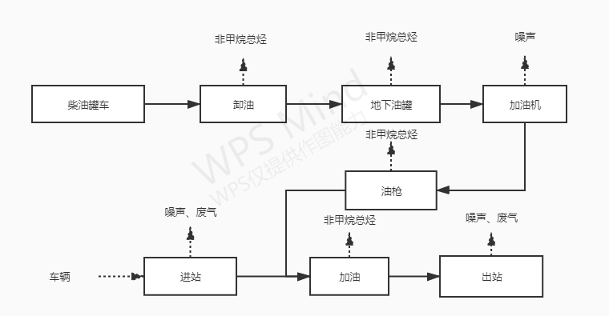
图5-1 营运期工艺流程及产污环节图
生产工艺流程简述：
SF储油罐：本项目严格按照国务院颁布的《水污染防治行动计划》（水十条）中第八条“全力保障水生态环境安全”中对加油站的要求——加油站地下油罐应于2017年底前全部更新为双层罐或完成防渗池设置。据建设单位介绍，本加油点地下油罐为2016年安装，采用的是SF储油罐，按规范做了防渗处理。
SF全名为钢制强化玻璃纤维制双层结构储油容器，是在单层钢制油罐外附加一层玻璃纤维增强塑料（即玻璃钢）防渗外套，从而构成的双层结构油罐。钢制内罐与FRP外罐之间具有贯通间隙空间。同时配备渗漏检测装置，能对间隙空间进行24小时全程监控。一旦内罐或外罐发生渗漏，渗漏检测装置的感应器可以监测到间隙空间底部液位时发出警报，保证油罐的安全使用。由于内罐接触的储液与外罐所接触的土壤、地下水，属于不同介质，对罐体材料腐蚀速率不同，在同一时间发生渗漏的概率几乎为零。因此，可以杜绝储液漏出罐外，做到了生产安全和保护环境。项目营运期各生产环节污染物产生情况详见下表5-1。
（2）油气回收系统
①卸油油气回收：汽油油罐车卸下一定数量的油品，就需吸入大致相等的气体补充到槽车内部，而加油点内的埋地油罐也因注入油品而向外排出相当数量的油气。本加油点通过安装一根气相管线，将油槽车与汽油储罐连通，卸车过程中，油槽车内部的汽油通过卸车管线进入储罐，储罐的油气经过气相管线回油罐车内，完成密闭式卸油过程。回收到油罐车内的油气，可由油罐车带回油库后，再经油库安装的油气回收设施回收处理。
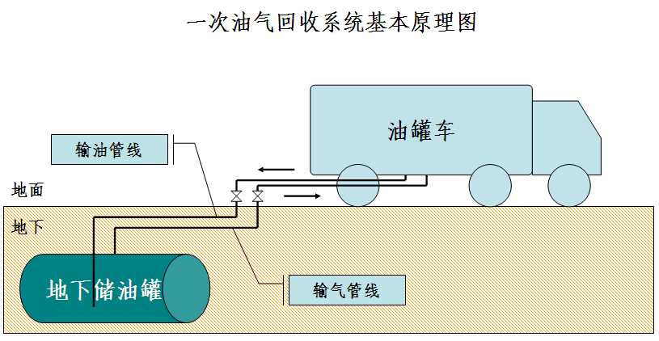
图4-1 一次油气回收系统基本原理图
②加油油气回收：汽车加油过程中，将原来油箱口逸散的油气，通过油气回收管线输送至储罐，实现加油与油气等体积置换。加油机油气回收工艺如下：
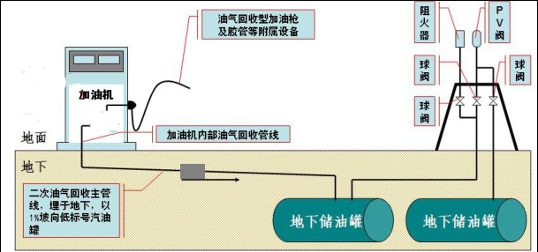
图 4-2 加油油气回收系统（二次油气回收）
在加油点为汽车加油过程中，通过真空泵产生一定真空度，经过加油枪、油气回收管、真空泵等油气回收设备，按照气液比控制在1.0～1.2之间的要求，将加油过程中挥发的油气回收到油罐内。
表5-1 营运期污染物及产污节点统计表
污染类型 | 污染物 | 污染因子 | 产污节点  （污染工序）
废气 | 卸油油气  （油罐大呼吸） | 非甲烷总烃 | 卸油过程
废气 | 加油作业废气 | 非甲烷总烃 | 加油过程
废气 | 油罐小呼吸 | 非甲烷总烃 | 小呼吸过程
废气 | 备用柴油发电机废气 | SO₂、NOx | 供配电过程
废气 | 食堂油烟 | 油烟 | 员工食堂
废水 | 生活污水 | COD、BOD₅、NH₃-N、SS、动植物油 | 员工生活
废水 | 地面冲洗废水 | SS、石油类 | 运营过程
噪声 | 车辆、设备噪声 | 噪声 | 加油过程
固废 | 生活垃圾 | 有机质等 | 员工办公生活
危险废物 | 隔油池 | 油泥 | 营运过程
危险废物 | 含油抹布、手套 | 含油抹布、手套 | 加油卸油
危险废物 | 油罐清洗废物 | 沉渣、废液 | 油罐清洗过程
1、废水
本项目营运期产生的废水为职工与司乘人员生活污水，该加油点不设置洗车服务，无洗车设施，无洗车废水产生。加油点厂区地面洒水清扫，每月冲洗一次，日常不产生废水。本项目废水的排水量为0.18m³/d，65.7m³/a。职工与司乘人员生活污水排到位于加油点西边的化粪池（3m³）处理，定期清掏。地面冲洗用水为每月冲洗一次废水进位于加油点东边的隔油池（1.5m³），每次用水为1m³，用水量为12m³/a。污水产生量按90%计算，总产生量约10.8 m³/a。污水中含有一定的石油类和SS。通过类比同类加油站生活废水、地面冲洗废水，主要污染物及浓度见表5-2~3。
表5-2 项目生活污水产生量及污染物产排情况表
污染因子 |  | COD | BOD₅ | NH₃-N | 动植物油
化粪池（65.7m³/a） | 产生浓度（mg/L） | 320 | 180 | 30 | 20
化粪池（65.7m³/a） | 产生量（t/a） | 0.021 | 0.011 | 0.0019 | 0.0013
表5-3 项目地面清洗污水产生量及污染物产排情况表
污染因子 |  | COD | BOD₅ | SS | 石油类
隔油池  （10.8m³/a） | 产生浓度（mg/L） | 50 | 25 | 40 | 30
隔油池  （10.8m³/a） | 产生量（t/a） | 0.00054 | 0.00027 | 0.000432 | 0.00032
2、废气
本项目营运期产生的废气主要为：
油罐储存时大、小呼吸阀挥发排空，油罐车卸油及车辆加油过程中挥发的非甲烷总烃类，据建设单位介绍，本加油点2016年安装了油气回收装置，回收效率是99%。此外还有加油车辆产生的汽车尾气及引起的道路扬尘，另有少量备用柴油发电机废气，均为无组织排放。项目厨房规模很小，其油烟产排情况与普通居民住宅一样。
（1）卸油油气（油罐大呼吸）
储油罐大呼吸损失是指油罐进发油时所呼出的油蒸汽而造成的油品蒸发损失。油罐进油时，由于油面逐渐升高，气体空间逐渐减小，罐内压力增大，当压力超过呼吸阀控制压力时，一定浓度的油蒸汽开始从呼吸阀呼出，直到油罐停止收油。根据《环境影响评价系列丛书 社会区域类环境影响评价》中关于加油站的污染源分析及同类工程调查，储油罐大呼吸烃类有机物平均排放率为0.88kg/m³通过量。
油罐小呼吸损失是指在没有收发油的情况下，随着外界气温、压力在一天内的升降周期变化，罐内气体空间温度、油品蒸发速度、油气浓度和蒸汽压力也随之变化，此时油罐会排出油气和吸入空气，从而造成油气损失。参考有关资料可知，储油罐小呼吸造成的烃类气体平均排放率约0.12kg/m³通过量。
加油作业损失主要指为车辆加油时，油品进入汽车油箱，油箱内的烃类气体被油品置换排入大气。参考有关资料可知，车辆加油时造成的烃类气体排放速率约0.11kg/m³通过量。
在加油机作业过程中，不可避免地有一些成品油跑、冒、滴、漏现象的发生。跑冒滴漏量与加油点的管理、加油工人的操作水平等诸多因素有关。参考有关资料可知，成品油的跑、冒、滴、漏烃类气体平均损失量约0.036kg/m³ 通过量。
经查阅相关资料，柴油相对密度（水=1）0.87～0.9，本项目取0.9，油料的灌装系数取0.9，项目营运后油品年通过量或转过量为222m³/a。
项目已安装一次、二次油气回收装置，用于回收柴油储罐收发过程中挥发的VOCs。一般油气回收系统对油品大呼吸的回收效率在99%以上，本项目取99%。
则可以计算出本项目烃类气体（主要为甲烷总烃）产生量，如表5-4所示
表5-4 非甲烷总烃产生量一览表
项目 |  | 排放系数（kg/m³） | 通过量或转过量（m³/a) | 烃排放量  （kg/a) | 油气回收排放量（kg/a)
储油区 | 大呼吸损失 | 0.88 | 222 | 195.36 | 1.9536
储油区 | 小呼吸损失 | 0.12 | 222 | 26.64 | 26.64
加油机 | 加油作业损失 | 0.11 | 222 | 24.42 | 0.2442
加油机 | 加油机作业、油罐车卸油等跑冒漏损失 | 0.03 | 222 | 6.66 | 0.0666
合计 |  | / | 222 | 253.08 | 28.9044
（2）汽车尾气
进入油气点的汽车排放的汽车废气包括排气管尾气、曲轴箱漏气、油箱到燃料系统之间的泄漏等，汽车废气的主要污染因子有 CO、HC、NOx、SO₂。废气排放与车型、车况和车辆等有关，同时因汽车行驶状况而有较大差别，且呈无组织排放。本项目加油点进出车辆速度较慢，站内行驶路程短，因此，汽车尾气排放量较少，本次环评不做定量计算。
（3）备用柴油发电机废气
项目在站房配电间设置一台功率30KW的小型柴油发电机。柴油发电机产生的废气主要是CH、CO、NOx等，通过发电机自带的烟气净化处理装置处理后经排烟管引至屋顶排放。本项目的柴油发电机仅在停电时使用，使用频率较小。
（4）食堂油烟废气
厨房废气主要为厨房油烟。食物在烹饪、加工过程中将挥发出油脂、有机质及热分解或裂解产物，产生油烟废气。
本项目的员工人数约为2人，属于小型规模，年运行时间365天，日工作时间为2h，灶头排放量以900m³/h计。产生的废气主要为油烟废气，其主要成分是动植物油烟，据统计，目前居民人均食用油日用量约30g/人·d，则本项目日耗油量为0.06kg/d，年耗油为21.36kg/a，一般油烟挥发量占总耗油量的2-4%。本环评取3%，则本项目油烟日产生量为0.0018kg/d，年产生量0.6408kg/a，排放速率为0.0009kg/h，产生浓度为1mg/m³。
为预防食堂油烟对周围环境的影响，本项目厨房煮食产生的油烟拟采取家庭式抽油烟机处理后排放（处理效率按80%计），经处理后食堂油烟排放浓度为0.8mg/m³，满足《饮食业油烟排放标准(试行)》(GB18483-2001)的排放标准(2.0mg/m³)。由于本项目油烟产生量较小，且为不连续排放，经家庭式抽油烟机处理后对周围环境不会产生明显影响。
3、噪声
本项目主要噪声源为：①项目厂区内来往的机动车行驶产生的交通噪声，噪声值约为60～80dB（A）。②加油机运行时产生的设备噪声，噪声值约为50~60dB（A）。③停电时柴油发电机产生的噪声约60～80dB（A）。经现状监测，厂界达到《工业企业厂界环境噪声排放标准》（GB 12348-2008）中的2类标准，敏感点达到《声环境质量标准》（GB3096-2008）中2类标准。
4、固体废物
本项目在运营过程中，产生的固体废物主要为：①生活垃圾，②含油抹布和手套，③油罐清洗过程产生的沉渣，④隔油池油泥。
1）生活垃圾
本项目营运期有员工2人，按工作人员人均产生生活垃圾量为1kg/d·人，生活垃圾量为2kg/d（0.73t/a），生活垃圾统一收集后交由环卫部门处置。
2）隔油池产生的油泥
本项目地面冲洗水排入隔油池会产生一定量的油泥，产生量约0.1t/a。隔油池油泥定期清掏，交由益阳绿芯环境资源有限公司。
3）危险废物
①含油抹布和手套（HW49其他废物）
根据建设单位提供的资料，本项目营运期产生的含油抹布和手套约10kg/a。根据《国家危险废物名录》（部令第39号，2016年8月1日施行）含油抹布和手套属于危险废物编号HW49，收集后交由有处理资质的单位处置。
②油罐清洗过程产生的沉渣（HW08废矿物油与含矿物油废物）
加油站在下述情况下要进行油罐清洗：新建油罐装油之前；换装不同种类的油料、原储油料对新换装的油料有影响时；需要对油罐进行明火烧焊或清除油漆时；在装油时间较长，罐内较脏时要清洗。
本项目每隔3～5年对油罐进行一次清洗，采用干洗法。干洗会产生少量的沉渣，沉渣量根据清洗时污染程度而定，届时由有资质的专业公司对油罐进行清洗。清洗油罐产生的底渣属于危险废物，对照《国家危险废物名录》（部令第39号，2016年8月1日施行）属于危废，编号900-249-08，仅在油罐清洗过程中产生，产生的沉渣重量最大约40kg/次。清洗油罐的沉渣由清洗油罐的公司清洗后当场运走。
表5-5 固体废弃物产生和排放状况
序号 | 污染物名称 | 产生量 | 性状 | 处理处置方式 | 特性
1 | 生活垃圾 | 0.73t/a | 固态 | 委托环卫部门统一处置 | /
2 | 地面冲洗废水产生的油泥 | 0.1t/a | 半固态 | 交由益阳绿芯环境资源有限公司妥善处置 | 危险废物
3 | 含油抹布、手套（HW49） | 0.01t/a | 固态 | 交给有资质的单位处理 | 危险废物
4 | 油罐清洗过程产生的沉渣（HW08） | 0.04t/次 | 固态 | 由清洗油罐的公司当场运走，交给有资质的单位处理，不在厂区暂存 | 危险废物

项目主要污染物产生及预计排放情况
内容  类型 | 排放源 | 污染物  名称 | 处理前产生浓度及产生量 | 处理后排放浓度  及排放量
大气污  染物 | 卸油油气  （油罐大呼吸） | 非甲烷总烃 | 195.36kg/a | 1.9536kg/a
大气污  染物 | 加油作业废气  （无组织） | 非甲烷总烃 | 24.42kg/a | 0.2442kg/a
大气污  染物 | 油罐小呼吸 | 非甲烷总烃 | 26.64kg/a | 26.64kg/a
大气污  染物 | 柴油发电机废气 | SO₂、NO₂ | 少量 | 少量
大气污  染物 | 食堂油烟 | 油烟 | 1mg/m³、0.6408kg/a | 0.8mg/m³、0.51264kg/a
水污  染物 | 生活污水  65.7m³/a | COD | 320mg/L，0.021t/a | 经化粪池处理后用作农肥，不外排。
水污  染物 | 生活污水  65.7m³/a | BOD₅ | 180mg/L，0.011t/a | 经化粪池处理后用作农肥，不外排。
水污  染物 | 生活污水  65.7m³/a | NH₃-N | 30mg/L，0.0019t/a | 经化粪池处理后用作农肥，不外排。
水污  染物 | 生活污水  65.7m³/a | 动植物油 | 20mg/L，0.0013t/a | 经化粪池处理后用作农肥，不外排。
水污  染物 | 地面冲洗水  10.8 m³/a | COD | 50mg/L，0.0054t/a | 经隔油池处理用作绿化，不外排
水污  染物 | 地面冲洗水  10.8 m³/a | SS | 40mg/L，0.000432t/a | 经隔油池处理用作绿化，不外排
水污  染物 | 地面冲洗水  10.8 m³/a | 石油类 | 30mg/L ，0.00032t/a | 经隔油池处理用作绿化，不外排
固体  废物 | 员工生活 | 生活垃圾 | 0.73t/a | 交由环卫部门统一处置
固体  废物 | 地面冲洗 | 油泥 | 0.1t/a | 交由益阳绿芯环境资源有限公司进行处置
固体  废物 | 含油抹布、手套（HW49） | 抹布、手套 | 0.01t/a | 交给有资质的单位处置
固体  废物 | 油罐清洗过程（HW08） | 沉渣 | 0.04t/次 | 由清洗油罐的公司当场运走，交给有资质的单位处置，不在站区暂存
噪声 | ①项目厂区内来往的机动车行驶产生的交通噪声，噪声值约为60～80dB（A）。②加油机运行时产生的设备噪声，噪声值约为50~60dB（A）。经距离衰减后，厂界噪声达到《工业企业厂界环境噪声排放标准》（GB12348-2008）2类标准限值
主要生态影响（不够时可附另页）
本项目位于益阳市桃江县鲊埠回族乡鲊埠社区一里街组，项目现已投产运营，施工建设期短，对周边生态环境影响较小。项目营运期生产废水较少，产生的废气、固体废弃物量较少，对生态环境影响较小。

环境影响分析
本项目已经建设投产，且施工期未收到附近居民、企业相关单位的环保投诉，未留下环保遗留污染问题，因此施工期的环境影响不再考虑。
（一）营运期环境影响分析
1、大气环境影响分析
本项目建成后，其废气主要来源于卸油、储存、加油过程中挥发的非甲烷总烃、车辆进出站时汽车排放的尾气以及备用柴油发电机废气。
（1）卸油、储存、加油过程中挥发的非甲烷总烃
烃类污染物：本项目每年约产生非甲烷总烃28.9044kg/a。
大气环境影响评价等级判定：
项目运营期主要废气污染源为无组织排放源，其中排放废气为储油罐大小呼吸挥发的油气和加油作业油气。
本项目采用AERSCREEN模式进行大气环境影响等级判定。
①评价因子及评价标准筛选
根据工程分析，项目主要大气污染因子为非甲烷总烃，评价采用非甲烷总烃表征。污染物评价标准和来源见下表。
表7-1 评价因子和评价标准表
污染物名称 | 功能区 | 取值时间 | 标准值(μg/m³) | 标准来源
非甲烷总烃 | 二类限区 | 一小时 | 2000.0 | 《环境空气质量 非甲烷总烃限值》（DB13/1577-2012）二级标准
②估算模型参数表
估算模型参数表见下表。

表7-2 估算模型参数表
参数 |  | 取值
城市/农村选项 | 城市/农村 | 农村
城市/农村选项 | 人口数（城市选项时） | /
最高环境温度/℃ |  | 41.80
最低环境温度/℃ |  | -11.30
土地类型 |  | 阔叶林
区域湿度条件 |  | 潮湿
是否考虑地形 | 考虑地形 | 可以不考虑地形
是否考虑地形 | 地形数据分辨率/m | 90
是否考虑岸线熏烟 | 考虑岸线熏烟 | 否
是否考虑岸线熏烟 | 岸线距离/km | /
是否考虑岸线熏烟 | 岸线方向/° | /

③污染源调查
表7-3 矩形面源参数表
编号 | 名称 | 面源起点坐标/m |  | 面源海拔高度/m | 面源长度/m | 面源宽度/m | 面源有效排放高度/m | 年排放小时数/h | 排放工况 | 污染物排放速率/（kg/h）
编号 | 名称 | X | Y |  |  |  |  |  |  | 非甲烷总烃
面源 | 加油点 | / | / | 54.0 | 30 | 30 | 15 | 8760 | 间断 | 0.00028

④主要污染源估算模型计算结果
无组织面源评价等级判定
表7-4 无组织废气排放估算模式计算结果一览表
下风向距离 | 加油点
下风向距离 | 浓度(μg/m³) | 占标率(%)
50.0 | 0.1165 | 0.0058
100.0 | 0.1243 | 0.0062
200.0 | 0.0803 | 0.0040
300.0 | 0.0599 | 0.0030
400.0 | 0.0488 | 0.0024
500.0 | 0.0416 | 0.0021
600.0 | 0.0365 | 0.0018
700.0 | 0.0328 | 0.0016
800.0 | 0.0298 | 0.0015
900.0 | 0.0274 | 0.0014
1000.0 | 0.0255 | 0.0013
1200.0 | 0.0224 | 0.0011
1400.0 | 0.0201 | 0.0010
1600.0 | 0.0183 | 0.0009
1800.0 | 0.0168 | 0.0008
2000.0 | 0.0156 | 0.0008
2500.0 | 0.0134 | 0.0007
3000.0 | 0.0118 | 0.0006
3500.0 | 0.0107 | 0.0005
4000.0 | 0.0100 | 0.0005
4500.0 | 0.0093 | 0.0005
5000.0 | 0.0088 | 0.0004
10000.0 | 0.0054 | 0.0003
11000.0 | 0.0050 | 0.0003
12000.0 | 0.0047 | 0.0002
13000.0 | 0.0044 | 0.0002
14000.0 | 0.0041 | 0.0002
15000.0 | 0.0039 | 0.0002
20000.0 | 0.0032 | 0.0002
25000.0 | 0.0027 | 0.0001
下风向最大浓度 | 0.1483 | 0.0074
下风向最大浓度出现距离 | 28.0 | 28.0
D10%最远距离 | / | /
⑤项目评价等级的判定及评价范围的确定
表7-5 Pmax和D10%预测和计算结果一览表
污染源名称 | 评价因子 | 评价标准(μg/m³) | Cmax(μg/m³) | Pmax(%) | D10%(m)
加油点 | NMHC | 2000.0 | 0.1483 | 0.0074 | /
本项目非甲烷总烃Pmax值为0.0074%<1%,Cmax为0.1483μg/m³,根据《环境影响评价技术导则 大气环境》（HJ2.2-2018）分级判据，确定本项目大气环境影响评价工作等级为三级。本项目不需进一步预测与评价。
小结：经现状监测，项目满足《大气污染物综合排放标准》（GB16297-2012）表2无组织排放浓度限值。对周边环境影响较小。项目采取的污染防治措施有效、可行，排放的大气污染物对环境影响较小，不会改变周围大气环境功能。项目大气环境影响评价等级为三级，污染物最大地面浓度占标率为0.0074%<1%，出现最远距离为下风向28m。因此，本项目无需设置大气环境防护距离。
加油点运营单位在加油点卸油、储油和加油过程中产生的油气设油气回收系统。在收集、储存和送入油罐汽车的罐内，运送至储油库集中回收处理，应建立完善的油气回收管理制度，定期检查、维护油气回收装置。
（2）汽车尾气
燃油汽车排气管排出的尾气是汽车污染物的主要来源，尾气中有害成分主要为NO_{X}、CO、HC。本项目前来加油的汽车数量较多，将产生一定量的尾气。环评要求建设单位采取管理措施，尽量缩短怠慢速时间。另外由于站区地形开阔平坦，扩散条件较好，排放到大气中的污染物经大气稀释扩散后可实现达标排放。
（3）食堂油烟环境影响分析
厨房废气主要为厨房油烟。食物在烹饪、加工过程中将挥发出油脂、有机质及热分解或裂解产物，产生油烟废气。
为预防食堂油烟对周围环境的影响，本项目厨房煮食产生的油烟拟采取家庭式抽油烟机处理后排放（处理效率按80%计），经处理后食堂油烟排放浓度为0.8mg/m³，满足《饮食业油烟排放标准(试行)》(GB18483-2001)的排放标准(2.0mg/m³)。由于本项目油烟产生量较小，且为不连续排放，经家庭式抽油烟机处理后对周围环境不会产生明显影响。
（4）备用柴油发电机废气
项目站房配电间设置一台功率30KW的小型柴油发电机。柴油发电机产生的废气主要是CH、CO、NOx等，通过发电机自带的烟气净化处理装置处理后经排烟管引至屋顶排放。本项目的柴油发电机仅在停电时使用，使用频率较小。
综上，本项目废气在采取上述措施后，对周边大气环境影响不大。
2、地表水环境影响分析
本项目废水主要为生活污水和场地冲洗废水。
项目所在区域未设置集中污水处理厂。生活污水和公共卫生间污水经化粪池预处理后交由周边居民清掏用作农肥。场地冲洗废水经隔油池沉淀预处理后回用于站内绿化，不外排。由于加油区设置罩棚，且罩棚旁有排水沟，雨水不会涌入加油区，因此加油区“跑冒滴漏”产生的油品不会进入初期雨水，少量初期雨水进入罩棚区截水沟，进入隔油池后排放，不会对附近地表水体产生不利影响。根据《环境影响评价技术导则 地表水环境》（HJ2.3-2018）：5.2.2.2建设项目生产工艺中废水产生，按三级B评价。本项目废水全部回用，不排放到外环境，因此，本项目地表水环境评价为三级B。按照《环境影响评价技术导则 地表水环境》（HJ2.3-2018）7.1.2：水污染影响型三级B评价可不进行水环境影响预测。三级B评价主要进行水污染控制和水污染影响减缓措施有效性评价和依托污水处理设施环境可行分析。
根据目前的实际情况，由于本项目周边有农田耕地，站点生活污水产生量只有65.7t/a，本项目生活污水经化粪池处理后完全可以进入站区周边农田耕地施肥，场地冲洗废水经隔油沉淀池预处理后能全部回用于站内绿化，加油点采取了严格的雨污分流措施，本项目不往水体排污，不会对区域水环境造成明显影响，废水处置措施可行。
3、地下水影响分析
根据《环境影响评价技术导则-地下水环境》（HJ610-2016）的有关内容，加油点地下水环境评价项目类型为Ⅱ类，地下水敏感程度为不敏感，根据Ⅱ类建设项目地下水环境影响评价工作等级的划分，本项目为地下水环境影响评价的评价等级为三级评价。
加油点储油罐区对油罐的防漏和土壤的防渗问题最为关键，防止油站的油料跑、冒、滴、漏产生的渗漏进入土壤和区域地下水而造成污染影响，根据《加油站地下水污染防治技术指南（试行）的通知》（环境保护部办公厅，环办水体函[2017]323号）的有关要求，为了预防加油站地下水污染，加油点设置了双层罐和地下水监测井。满足《加油站地下水污染防治技术指南（试行）的通知》要求。本次评价建议，需对油罐防渗池加强管理与检查。
本次评价提出如下防渗措施：
①隔油沉淀池构筑物底、侧面均采用防渗、防腐处理；接缝和施工部位应密实、结合牢固，不得渗漏。废水输送管道应做表面防腐处理，减轻管道腐蚀造成渗漏；并进行定期检查，确保消除跑、冒、漏、滴现象发生。
②经采取以上措施后，项目加强泄漏监控，正常运营过程中不会发生地下水污染的问题。
4、声环境影响分析
本项目主要噪声源为：①项目厂区内来往的机动车行驶产生的交通噪声，噪声值约为60～80dB（A）。②加油机运行时产生的设备噪声，噪声值约为50~60dB（A）。由监测结果可知，本项目营运期厂界噪声均达到《工业企业厂界环境噪声排放标准》中2类标准。敏感点噪声均达到《声环境质量标准》（GB3096-2008）中2类标准。
为减少噪声对周边环境的影响，本次环评提出以下建议：
（1）加油泵设置减振垫；
（2）出入区域内来往的机动车严格管理，采取车辆进站时减速、禁止鸣笛、加油时车辆熄火和平稳启动等措施，使区域内的交通噪声降到最低值；
（3）柴油发电机噪声采用专用房间进行隔声，对机组进行消声及减震。
综上所述，项目营运期噪声对周边声环境影响不大。
5、固体废物影响分析
本项目在运营过程中，产生的固体废物主要为：①生活垃圾、②含油抹布和手套、③油罐清洗过程产生的沉渣、④地面冲洗隔油池产生的沉渣。加油点于2020年9月4日与益阳绿芯环境资源有限公司签署处置协议，见附件8。
1）生活垃圾
本项目营运期生活垃圾量为2kg/d（0.73t/a），统一收集后交由环卫部门处置。
2）地面冲洗油泥
本项目地面冲洗废水进入隔油池油泥产生量约0.1t/a，定期清掏后益阳绿芯环境资源有限公司处置。
3）危险废物
①含油抹布和手套（HW49其他废物）
本项目营运期产生的含油抹布和手套约10kg/a。根据《国家危险废物名录》（部令第39号，2016年8月1日施行）含油抹布和手套属于危险废物，编号HW49，收集后交由资质单位处置。
②油罐清洗过程产生的沉渣（HW08废矿物油与含矿物油废物）
加油点在下述情况下要进行油罐清洗：新建油罐装油之前；换装不同种类的油料、原储油料对新换装的油料有影响时；需要对油罐进行明火烧焊或清除油漆时；在装油时间较长，罐内较脏时要清洗。
本项目每隔3～5年对油罐进行一次清洗，采用干洗法。干洗会产生少量的沉渣，沉渣量根据清洗时污染程度而定，届时由有资质的专业公司进行处置。清洗油罐产生的底渣属于危险废物，对照《国家危险废物名录》（部令第39号，2016年8月1日施行）属于危废，编号900-249-08，仅在油罐清洗过程中产生，产生的沉渣重量最大约40kg/次。由清洗油罐的公司清洗后运走，交有资质单位处置。
加油点应单独设置一间危房暂存间做好防渗处理，并购置2个危废桶，用于暂存含油抹布、手套和油泥。交由资质单位处置。
综上所述，通过采取相应的控制措施，项目运营期固体废物不会对外环境造成不利影响。
6、对土壤的影响的分析
根据《环境影响评价技术导则 土壤环境（试行）》(HJ964-2018)》附录A（规范性附录）土壤环境影响评价项目类别，本项目类别为III类。项目位于桃江县鲊埠回族乡鲊埠社区，土壤环境敏感程度为敏感区，项目永久占地规模为小型，对照HJ 964-2018中表4，本项目土壤环境影响评价工作等级为三级。
根据《环境影响评价技术导则 土壤环境（试行）》(HJ964-2018)》附录B（资料性附录）建设项目土壤环境影响识别表，在现场踏勘的基础上，根据项目所在地环境特征、项目环境影响因素的性质与影响程度，对本项目营运期土壤环境影响要素进行识别；详细见表7-6~7。

表7-6 项目土壤环境影响类型与影响途径识别表
时段 | 大气沉降 | 地面浸流 | 垂直入渗 | 其他
运营期 | / | / | / | √（石油类）
注：在可能产生的土壤环境影响类型处打“√”，“/”表示没有影响或无途径。
表7-7 项目土壤环境影响源及影响因子识别表
污染源 | 工艺流程/节点 | 污染途径 | 污染物指标 | 特征因子
运营期 | 油罐区 | 大气沉降 | / | /
运营期 | 油罐区 | 地面浸流 | / | /
运营期 | 油罐区 | 垂直入渗 | / | /
运营期 | 油罐区 | 其他 | √（石油类） | /
注：根据工程分析结果填写；应描述污染源特征，如连续、间断、正常、事故等；涉及大气沉降途径的。应识别建设项目周边的土壤环境敏感目标。在可能产生的土壤环境影响源及影响因子打“√”，“/”表示没有影响源或影响因子。
项目污染源特征分析如下：
项目位于桃江县鲊埠回族乡鲊埠社区，加油点为硬化地面，无裸露土壤；项目运营期生产过程中主要大气污染物为VOC_{S}（非甲烷总烃计）；固废污染物为生活垃圾、危险废物包括含油抹布手套、隔油池油泥渣、清罐废油渣。
本项目按《汽车加油加气站设计与施工规范》（GB50156-2012）及其2014年局部修订版的要求进行设计和施工，储油设备采用地埋式砖混槽内置钢制卧式油罐，油路管线采用无缝钢管，使用焊接工艺，敷设于地下，钢罐和钢管进行加强级防腐处理，即采用玻璃布、沥青、聚氯乙烯工业膜等材料做成多层防腐涂层（其总厚度不小于5.5厘米），以防止钢罐和钢管腐蚀造成油品泄漏而污染土壤及地下水。但随着时间的推移，地下油罐由于金属材料的锈蚀及管线腐蚀会出现不同程度的渗漏，本项目储油设备采用地埋式钢制卧式油罐，油路管线采用无缝钢管敷设于地下，钢罐和钢管进行加强级防腐处理，以防止钢罐和钢管腐蚀造成油品泄漏而污染土壤及地下水。储罐区设置钢砼结构、水泥表面防渗处理，防止油品泄漏污染土壤，并设计监控井。
加油过程中，输油管线的法兰、丝扣等因日久磨损会有少量油品滴漏，但轻油可以很快挥发、残留部分油品按操作规范用拖布擦干净。因此加油操作过程中，基本无含油废水排出，且加油区内地面硬化，不会有残留油品渗入地下的情况发生。
当加油点需要关闭时，若为临时关闭，要求油罐必须被抽干，并对油罐进行连续监测并采取防锈蚀保护措施；若为永久性关闭，则无论是把油罐挖出还是留在地下，罐内的任何物体必须全部清除干净，清除之后，留在地下的油罐必须按照要求填满砂石。
综上所述，在采取上述措施后，本项目运营期对土壤环境影响较小。
7、环境风险分析
根据《建设项目环境风险评价技术导则》（HJ169－2018）中建设项目环境风险评价要求：对建设项目建设和运行期间发生的可预测突发性事件或事故（一般不包括人为破坏及自然灾害）引起有毒有害、易燃易爆等物质泄漏，或突发事件产生的新的有毒有害物质，所造成的对人身安全与环境的影响和损害，进行评估，提出防范、应急与减缓措施。
（1）风险等级判定
①危险物质数量与临界量比值（Q）
对照《建设项目环境风险评价技术导则》（HJ169－2018））中附录B中危险物质临界量按照下式计算危险物质数量与其临界量比值Q：
Q=q1/Q1 + q2/Q2 + … + qn/Qn
式中：q1，q2，…，qn———每种危险物质的最大存在总量，t；
Q1，Q2，…，Qn———每种危险物质的临界量，t。
当Q≥1时，将Q值划分为：（1）1≤Q﹤10；（2）10≤Q﹤100；（3）Q≥100。
本项目的主要环境风险物质为柴油。根据《建设项目环境风险评价技术导则》（HJ169－2018））附录B中风险物质临界量计算，本项目Q值计算结果如下：
表7-6 本项目Q值计算结果
序号 | 物料名称 | 临界量Qn（t） | 最大存在量qn（t） | qn/Qn
1 | 柴油 | 200 | 50 | 0.25
小计 |  | —— | —— | 0.25
经计算，项目危险物质数量与临界量比值（Q）<1。根据《建设项目环境风险评价技术导则》（HJ/T169-2018）附录C“险物质数量及工艺系统危险性（P）分级”中C.1.1规定：当Q<1时，项目风险潜势为I。仅对项目在危险物质、环境影响途径、环境危害后果、风险防范措施等方面给出定性说明。
（2）风险识别
表7-7 风险单元识别表
风险单元 | 风险事故 | 事故原因
储罐区 | 油罐泄漏，泄漏后遇静电、明火等引起火灾、爆炸事故 | 储油罐炸裂
加油岛 | 火灾、爆炸事故 | 车辆尾气带火星、加油过满溢出、加油机漏油、加油机防爆电气故障等
卸油区 | 火灾、爆炸事故 | 加油车不熄火，送油车静电没有消散，油罐车卸油连通软管导静电性能差;密闭卸油口处漏油;对明火源管理不严等
（3）风险防范措施
加油点已采取的风险防范措施如下：
1）工艺系统
①油罐车卸油采用密闭卸油方式。
②油罐车卸油采用卸油油气回收系统。
③油罐车上的油气回收管道接口，装设手动阀门。
④密闭卸油管道的各操作接口处，设快速接头及闷盖。在站内油气回收管道接口前设手动阀门。
⑤加油点内的卸油管道接口、油气回收管道接口设在地面以上。
⑥油罐带有液位报警功能的液位计。
⑦当采用自吸式加油机，每台加油机按加油品种单独设置进油管。
⑧加油点的固定工艺管道采用无缝钢管。埋地钢管的连接采用焊接。
⑨油罐车卸油时用的卸油连通软管、油气回收连通软管，采用双层导静电热塑性塑料出油管。
⑩加油机加油采用油气回收系统。
2）油罐
①柴油罐均为SF
②油罐的入孔，双层结构储油容器
③加油点的柴油罐埋地设置，未设在室内或地下室内。
④采取防止油罐上浮的措施。
⑤设操作井。
⑥油罐的顶部覆土厚度不小于0.5m。油罐的周围，回填干净的沙子或细土，其厚度不小于0.3m。
⑦油罐的各接合管，设在油罐的顶部，其中出油接合管设在入孔盖上。
⑧油罐的进油管，向下伸至罐内距罐底0.2m处。
⑨油罐的量油孔设带锁的量油帽，量油帽下部的接合管向下伸至罐内距罐底0.2m处。
（4）本次环评建议加强如下防范措施
1）管理措施
①加强监测，对出现的泄漏及时采取措施，对隐患要坚决消除，实行以防火为中心的安全管理。
②准备足够的消防灭火器材，如泡沫灭火器、灭火毯、沙子等。
③在油罐区周围坚决杜绝明火，特别要注意防止电器电火花引起火灾及爆炸。
④设置防静电接地装置，防雷接地装置，选择防爆电气设备。
⑤加强加油点日常安全操作与安全管理，操作人员必须进行岗前专业技能和安全培训，做到懂得本岗位的消防措施，掌握本岗位的操作步骤，明确本岗位的安全职责和事故应急处置方法对策。加强对设备设施的常维护和检修，及时排查事故安全隐患。
⑥在消防安全管理方面，认真落实各级消防安全责任制，制定科学有效的应急事故处理预案，并建立健全应急组织实施体系。
2）事故应急处理措施
目前企业尚未制定完善的事故应急预案，本项目发生火灾事故时采用干粉或泡沫灭火器、灭火毯、沙子等，当发生重大火灾时产生消防废水，根据《汽车加油加气站设计与施工规范 GB50156-2012》三级加油站消火栓消防用水量应小于10L/s，LPG储罐埋地敷设时，连续给水时间不应少于1h。故需设应急事故水池36m³，如果发生火灾，消防废水应导入应急池，经处理达标后排放，防治流入无名小溪进入资江。本次环评建议发生不同事故采取的处置方案如下：
①作业现场、油罐区跑、冒、滴、漏处置方案
A、事故发现者马上关闭油罐闸阀和罐车阀门，并切断电源，通知值班经理。
B、如泄露油品数量较少，采用沙土覆盖，待油品被充分吸收后将附有油迹的沙土放至指定场所进行专业处理。
C、泄露油品数量较多时，用沙土将油品团团围住，防止油品进一步外溢，对能够回收的油品，采用不产生静电的容器进行回收，对无法回收的油品用沙土覆盖，待油品被充分吸收后将附有油迹的沙土放至指定场所进行专业处理。
D、检查事故原因，进行堵塞。
②加油机火灾处置方案
A、加油机起火后，迅速启动应急预案，切断电源，用灭火器熄灭或控制加油机火源。
B、火源完全消除，组织事故调查。
③卸油区火灾处置方案
A、卸油区发生火安事故，切断加油点电源开关，油罐车司机迅速把着火罐车驶离油站危险区域进行扑救。
B、抢险小组成员使用灭火毯堵住罐口，隔绝空气灭火，火势较猛时，先用灭火器对准罐口将大火扑灭，再用灭火毯覆盖罐口。
C、关闭卸油罐车卸油口和油罐卸油口阀门，使用灭火毯封住油罐计量口(卸油口)。
D、严禁使用水直接扑救，以免水激飞溅油品扩大着火范围。
综上所述，本项目存在一定的风险，在加强风险防范管理，建立事故风险应急对策及预案，可将风险发生概率及其产生的破环降到最低程度。
8、退役期环境影响分析
项目退役期的环境影响主要有以下两方面：
(1)废旧设备未妥善处理造成的环境影响；
(2)原材料未妥善处置造成的环境影响。
退役期环境影响的防治措施：
(1)企业退役后，其设备处置应遵循以下两方面原则，妥善处理设备：
①在退役时，尚不属于行业淘汰范围的，且尚符合当时国家产业政策和地方政策的设备，可出售给相关企业；
②在退役时，属于行业淘汰范围、不符合当时国家产业政策和地方政策中的一种，即应予报废，设备可按废品出售给回收单位。
(2)原材料的处理处置：项目原材料可出售给同类企业作为原材料利用。
(3)退役后，若该选址不再作为其他用途，应由该企业负责进行生态修复，使生态状况得到一定的修复，防止因土壤裸露而造成水土流失。
若按照上述的办法进行妥善处置，本项目在退役后，不会遗留潜在的环境影响问题，不会造成新的环境污染危害。
（二）产业政策及选址符合性分析
1、产业政策符合性分析
①本项目从事机动车燃油零售，根据《产业结构调整指导目录》（2019年本），本项目不属于限制类、淘汰类。因此，本项目建设符合国家产业政策。
②与《湖南省挥发性有机物污染防治三年行动实施方案》相符性分析
根据《湖南省挥发性有机物污染防治三年行动实施方案》中主要任务规定：全面实施石化行业达标排放；提高燃油品质，加强油气回收治理。该加油点是2016年安装油气回收装置的，现状监测非甲烷总烃浓度满足《大气污染物综合排放标准》（GB16297-2012）表2无组织排放浓度限值要求。说明污染物达标排放。因此，本项目建设符合国家产业政策。
2、选址合理性分析
①相关部门意见：本项目位于益阳市桃江县鲊埠回族乡鲊埠社区一里街组，符合桃江县总体布局规划，桃江县商务局、益阳市商务局对本项目成品油零售经营进行了批准，桃江县公安消防大队出具了消防验收意见书。
②基础设施：项目所在地所在区域基础设施建设日臻完善，给排水、供电等服务体系健全。
③地理位置：项目所在地西面为G207，交通比较便利。项目储罐等主要装置与周边环境距离符合《汽车加油加气站设计与施工规范》（GB50156-2012）（2014年版）和《建筑设计防火规范》（GB50016-2014）（2018年版）等标准的要求。
综上所述，本项目选址比较合理。
（三）项目环境可行性分析
从环境质量现状监测数据及引用数据可知，项目所在区域环境空气、地表水、地下水、噪声质量良好，各项监测因子均满足区域环境功能区划要求。区域内无自然保护区和重点文物保护单位，未发现受国家和省、市级保护的濒危珍稀野生动植物物种。项目建设与运行过程中对区域环境的影响较轻，符合区域环境功能区划要求。
（四）平面布局合理性分析
本项目的主体工程为加油区（包括加油点罩棚、4个加油岛，4台加油机（其中2台停用），4个加油枪（其中2个封枪）、油罐区（包括4个卧式双层地埋卧式储油罐，其中2个已闲置）、站房（主要作为营业厅、办公室、休息室），辅助工程为消防砂池、厕所。站区北面靠乡道设置出入口。加油点严格按照《汽车加油加气站设计与施工规范（2014年局部修订）》（GB50156-2012）和《建筑设计防火规范》（GB50016-2014）中要求进行设计和施工，平面布局符合相关规范要求，平面布局合理可行。
（五）“三线一单”相符性分析
生态保护红线：本项目位于益阳市桃江县鲊埠回族乡鲊埠社区一里街组靠近集镇，不涉及桃江县生态保护红线。根据桃江县生态红线保护范围，本项目所属区域不涉及生态保护红线；
环境质量底线：本项目规模较小，污染物排放量较少，通过采取油气回收、双层油罐防渗漏等措施后污染物排放可得到较好控制，不会触及环境质量底线。
资源利用上线：本项目消耗的能源不大，用水较小，项目建设不会突破地区能源、水、土地等资源消耗上线，不触及资源利用上线。
负面清单：桃江县暂未制定负面清单，本项目符合《产业结构调整指导目录（2019年本），项目为机动车燃油零售，不属于限制类、淘汰类。因此，本项目建设符合国家产业政策。
（六）总量控制因子
根据本工程的具体情况，结合国家污染物排放总量控制原则，建议总量控制指标为VOC：28.9044kg/a
为了加强环境保护工作，单位应建立一套完善的环境管理体制。环境保护管理机构的基本任务是负责本公司日常环境管理，贯彻执行环保法规和制定企业环保规划及规章制度，推广应用环保先进技术，组织环境监测等工作，其主要职责是：
（1）贯彻执行国家和地方的环保法规和政策，组织环境保护宣传教育和技术培训。
（2）建立健全各项环境保护规章、制度、办法和环保档案，包括环评报告、环保工程验收报告、污染源监测报告、环保设备运行记录及其它环境统计资料，以掌握企业污染现状，定期向环境保护主管部门汇报；制定公司环境保护规划，提出环境保护目标。
（3）建立向有关部门获取环保法规的信息渠道，做到上传下达，增强环保意识。
（4）加强设备管理和维护，保障环保设施正常运行，保证达标排放，尽可能减少非正常排放的发生。
（5）组织环境监测和污染源调查，建立公司污染源档案，掌握公司排污情况，为企业决策提供依据。
因此，项目应严格环境管理，避免运营过程中因管理不到位对环境造成影响。
2、环境监测
表7-8 环境监测计划一览表
序号 | 污染源名称 | 监测位置 | 监测项目 | 执行标准 | 监测分析方法和仪器 | 监测频次
1 | 废气 | 加油点东北侧3m | 非甲烷总烃 | 《大气污染物综合排放标准》（GB 16297-1996）表2 | 气相色谱法（GB/T 18883-2002）/气象色谱仪 | 1次/a
1 | 废气 | 加油点西南侧3m
2 | 噪声 | 加油点东侧1m | 等效A声级 | 《工业企业厂界环境噪声排放2类标准》（GB12348-2008） | 《声环境质量标准》（GB 3096-2008）中推荐方法/多功能声级计 | 1次/a
2 | 噪声 | 加油点南侧1m
2 | 噪声 | 加油点西侧1m
2 | 噪声 | 加油点北侧1m
3 | 废水 | 隔油池出水口 | 石油类 | \ | 紫外分光光度法（HJ 970-2018）/紫外分光光度计 | 1次/a
4 | 地下水环境 | 地埋式油罐地下水流向上游 | 石油类 | 参照《地下水质量标准》（GB3838-2002）Ⅲ类标准 | 紫外分光光度法（HJ 970-2018）/紫外分光光度计 | 1次/a
4 | 地下水环境 | 地埋式油罐旁边
4 | 地下水环境 | 地下水流向下游
- 环保投资估算
本项目总投资600万元，环保投资23.7万元，约占本项目总投资的3.95%。本项目环保投资估算见下表。
表7-9 项目环保投资估算一览表
类别 | 治理项目 | 治理措施 | 投资金额（万元）
类别 | 治理项目 | 治理措施 | 已投资 | 新增投资
废水 | 生活污水 | ①隔油池（防渗） | 0.6 | 0.3
废水 | 生活污水 | ②化粪池 | 0.6 | /
废水 | 消防水 | 应急事故池（防渗处理） | / | 0.2
废气 | 油气 | ①地埋式储罐，储油罐设高液位报警和测漏功能的电子式液位计。 | 3 | /
废气 | 油气 | ②加油枪设置加油油气回收系统 | 17 | /
废气 | 油气 | ③采用密闭卸油方式，在油罐卸油口设置卸油油气回收系统 | 17 | /
废气 | 油烟 | 家用油烟净化器处理后排放 | 0.2 | /
噪声 | 设备噪声 | 加油点产噪设备安装减震减噪措施 | 0.1 | /
噪声 | 标志 | 加油点进出口设置限速、禁鸣标志 | / | 0.2
固体  废物 | 生活垃圾 | 生活垃圾统一收集后交由环卫部门处置 | 0.1 | /
固体  废物 | 危险废物 | ①含油抹布和手套收集后交资质单位处置 | 0.3 | 0
固体  废物 | 危险废物 | ②油罐清洗过程产生的沉渣不在厂区停留，由清洗油罐的公司当场运走 | 0.7 | 0
固体  废物 | 危险废物 | ③隔油池油泥定期清掏交由益阳绿芯环境资源有限公司处置 | 0.2 | /
固体  废物 | 危险废物 | ④危废暂存间、2个危废暂存桶 | / | 0.2
合计： |  |  | 23.7
（九）项目竣工环境保护验收
项目竣工环境保护验收见表7-10下表。
表7-10 项目竣工环境保护验收一览表
类  别 | 污染源 | 监测因子 | 治理措施 | 验收标准 | 监测  点位
废气 | 柴油储油罐、加油机 | VOCs | 经油气回收系统 | 《加油站大气污染物排放标准》（GB 20952-2007） | 油气回收装置排口
废气 | 员工  食堂 | 食堂油烟 | 经家用油烟净化器 | 《饮食业油烟排放标准（试行）》（GB18483-2001） | 油烟净化器排放口
废水 | 生活  污水 | COD、BOD₅、NH₃-N、动植物油 | 化粪池就地回头用，不外排 | \ | /
废水 | 地面冲洗废水 | 石油类、SS | 隔油池就地回用，不外排 | \ | /
噪声 | 设备  噪声 | Leq(A) | 加油点进出口设限速、禁鸣标志，产噪设备安装减震减噪措施 | 《工业企业厂界环境噪声排放标准》（GB12348-2008）中的2类标准 | 厂界
固体废物 | 危险  废物 | 含油抹布、手套（HW49） | 收集后交由资质单位处置 | 《危险废物贮存污染控制标准》（GB18597-2001）及2013年修改单 | 加油点
固体废物 | 危险  废物 | 油罐清洗过程产生的沉渣（HW08） | 由清洗油罐的公司当场运走，交由有资质单位处置 | 《危险废物贮存污染控制标准》（GB18597-2001）及2013年修改单 | 加油点
固体废物 | 危险  废物 | 地面冲洗沉渣 | 收集后交由益阳绿芯环境资源有限公司处置 | 《危险废物贮存污染控制标准》（GB18597-2001）及2013年修改单 | 加油点
固体废物 | 生活垃圾 |  | 集中收集委托环卫部门统一处理 | 《生活垃圾填埋场污染控制标准》（GB16889-2008） | 加油点

建设项目拟采取的防治措施及预期治理效果
内容  类型 | 排放源  （编号） | 污染物  名 称 | 防 治 措 施 | 预期治理效果
水污  染物 | 生活污水 | COD、BOD₅、NH₃-N、动植物油 | 化粪池 | 定期清掏用作农肥，不外排
水污  染物 | 地面冲洗废水 | 石油类、SS | 隔油池 | 定期清掏用作农肥，不外排
大气  污染物 | 储油+加油+卸油 | 油气（VOCs） | 油气回收系统 | 《大气污染物综合排放标准》（GB 16297-1996）表2
大气  污染物 | 员工食堂 | 食堂油烟 | 经家用油烟净化器 | 《大气污染物综合排放标准》（GB 16297-1996）表2
大气  污染物 | 柴油发电机 | 配电室废气 | 无组织排放 | 《大气污染物综合排放标准》（GB 16297-1996）表2
固体  废物 | 生活垃圾 | 生活垃圾 | 统一收集后交由环卫部门处置 | 不外排
固体  废物 | 危险废物 | 地面冲洗产生的沉渣、隔油池油泥 | 定期清掏后交由益阳绿芯环境资源有限公司处置 | 不外排
固体  废物 | 危险废物 | 含油抹布、手套 | 交由有资质的单位处置 | 不外排
固体  废物 | 危险废物 | 油罐清洗过程产生的沉渣 | 由清洗油罐的公司当场运走，交由有资质单位处置，不在厂区暂存 | 不外排
噪声 | 厂界噪声 | 车辆噪声、设备噪声 | 加油点进出口设置限速、禁鸣标志，产噪设备安装减震减噪措施 | 达标排放
生态保护措施及预期效果：
本项目现已投产运营，施工期污染及其影响已基本消除。建设单位认真按照上述措施对各种污染物进行有效的治理，可降低其对周围生态环境的影响，并搞好周围的绿化、美化，以减少对附近区域生态环境的影响。整改措施不会扰动地表，给生态环境带来的不利影响极其微小。

结论与建议
（一）结论
1、项目概况
本项目总用地面积1453.3m²，总建筑面积971.3m²，其中站房面积约238m²，罩棚面积693m²，罩棚内的构筑物建筑面积为346.5m²。加油点设4台油气加油机（其中2台停用），地埋式储油罐4个（其中2个闲置）。本项目油罐总容积60m³，其中30m³的柴油罐2个（柴油罐折半计入总容积）有效容积为30m³，属于三级加油站，2018年6月已建成投产。
2、区域环境质量结论
大气环境质量现状：项目所在区域TVOC监测数据达标，满足《环境影响评价技术导则 大气环境》（HJ2.2-2018）附录D。
地表水环境质量现状：从地表水环境质量现状监测数据与评价标准对比可知，项目所在地的地表水环境质量达到了《地表水环境质量标准》（GB3838-2002）中Ⅲ类标准的要求。
声环境质量现状：从声环境质量现状监测数据与评价标准对比可知，项目所在地的声环境质量达到了《声环境质量标准》（GB3096-2008）2类要求。
生态环境质量现状：项目周边主要居民、田地等农村景。据调查，本项目所在区域内无珍稀濒危保护野生动植物。
3、环境影响和环保措施
本项目已于2018年6月建成投产，且施工期未收到附近居民、企业相关单位的环保投诉，无环保遗留污染问题。
1）大气环境影响
本项目营运期产生的废气主要为：
油罐储存时大、小呼吸阀挥发排空，油罐车卸油及车辆加油过程中挥发的非甲烷总烃类，经过一次、二次油气回收系统99%的油气被回收。此外还有加油车辆产生的汽车尾气及引起的道路扬尘，另有少量备用柴油发电机废气。项目厨房规模很小，其油烟产排情况与普通居民住宅一样。
项目无组织排放非甲烷总烃小时浓度贡献值最大地面浓度占标率小于100%，对周边环境影响较小。配电室废气产生量较少；项目食堂油烟产生浓度约为0.8mg/m³，经家用油烟净化器处置后，排放浓度低于《饮食业油烟排放标准》（GB18483—2001）限值，对大气环境的影响较小。
综上所述，本项目废气经采取相应措施处理后对周围大气环境影响不大，环境影响可接受。
2）水环境影响
项目有汽车的柴油跑、冒、滴、漏生产废水产生产生量极少，本项目生活污水产生量为0.18m³/d（65.7m³/a）。场地清洗废水产生量为10.8m³/a。其中65.7m³/a生活污水进入化粪池定期清掏，用于周围菜地浇灌。10.8m³/a的场地清洗废水由隔油池进沉淀池后用于绿化，本项目废水不外排。因此项目废水对周围地表水环境影响较小。
3）声环境影响
本项目主要噪声源为：①项目厂区内来往的机动车行驶产生的交通噪声，噪声值约为60～80dB（A）。②加油机运行时产生的设备噪声，噪声值约为50~60dB（A）。由监测结果可知，本项目营运期厂界噪声均达到《工业企业厂界环境噪声排放标准》中2类标准。敏感点噪声均达到《声环境质量标准》（GB3096-2008）中2类标准。对周边声环境影响较小。
4）固体废物环境影响
本项目在运营过程中，产生的固体废物主要为：①生活垃圾0.73t/a：统一收集后交由环卫部门处置；②地面冲洗油腻进隔油池0.1t/a，定期清掏交由益阳绿芯环境资源有限公司处置；③含油抹布和手套10kg/a，收集后交由益阳绿芯环境资源有限公司处置；④油罐清洗过程产生的沉渣40kg/次，不在厂区停留，由清洗油罐的公司当场运走。
综上所述，通过采取相应的控制措施，项目运营期固体废物不会对外环境造成不利影响。
4、环境风险影响
项目储油罐、加油岛、卸油区油品油品泄漏等会造成一定的环境风险，企业通过加强生产和储存管理等风险防范措施，可有效降低风险事故。在采取相应风险管控措施下，项目环境风险可控。
5、总量控制因子
根据本工程的具体情况，结合国家污染物排放总量控制原则，建议总量控制指标为VOC：28.9044kg/a
6、产业政策及规划符合性
本项目从事机动车燃油零售，根据《产业结构调整指导目录》（2019年本），未列入目录中限制类和淘汰类，符合国家产业政策。
7、项目选址合理性和平面布局合理性
本项目位于桃江县鲊埠回族乡鲊埠社区一里街组，无自然保护区、风景名胜区、饮用水水源保护区等环境敏感目标，在落实各项污染防治措施的前提下，从环保角度考虑，本项目选址基本合理。
项目总平面的布局功能分区明确，各个功能之间互不干扰又相互联系，综上所述，项目平面布置合理。
8、环评总结论
综上所述，桃江县鲊埠加油点项目符合国家产业政策和环保政策，选址可行，平面布局基本合理，所在地环境质量现状基本满足环境功能要求；各项污染防治措施经济、技术可行，可将各类污染因素的环境影响控制在环境可接受的程度和范围内。在建设单位认真落实各项整改措施、确保环保设备长期稳定正常运行、实现污染物达标排放的情况下，从环保角度分析，本建设项目是可行的。
（二）建议
1、认真落实各项目整改措施，污染防治措施落实到位后，建设单位应依据环评文件及其审批意见，编制建设项目竣工环境保护设施验收报告，完成建设项目竣工环境保护验收工作。
2、加强环保装置的运行管理维护，做好运行记录，确保各类污染物达标排放，并接受当地环保部门的监督检查。
3、加强生产管理和职工安全生产教育，严格按照操作规程生产，定期设备检修维修，减少或杜绝生产事故的发生。

、

